АДМИНИСТРАЦИЯ ГОРОДСКОГО ОКРУГА ЭЛЕКТРОСТАЛЬ

МОСКОВСКОЙ ОБЛАСТИ

ПОСТАНОВЛЕНИЕ

__18.09.2019__ № __650/9____

Об определении границ, прилегающих к некоторым организациям и объектам территорий,
на которых не допускается розничная продажа алкогольной продукции

В соответствии с Федеральным законом от 6 октября 2003 № 131-ФЗ «Об общих принципах организации местного самоуправления в Российской Федерации», статьей 16 Федерального закона от 22.11.1995 № 171-ФЗ «О государственном регулировании производства и оборота этилового спирта, алкогольной и спиртосодержащей продукции и об ограничении потребления (распития) алкогольной продукции», постановлением Правительства Российской Федерации от 27.12.2012 № 1425 «Об определении органами государственной власти субъектов Российской Федерации мест массового скопления граждан и мест нахождения источников повышенной опасности, в которых не допускается розничная продажа алкогольной продукции, а также определении органами местного самоуправления границ прилегающих к некоторым организациям и объектам территорий, на которых не допускается розничная продажа алкогольной продукции» постановлением Правительства Московской области от 26.04.2017 № 322/14 «Об утверждении порядков информирования, предусмотренных абзацами вторым и третьим пункта 8 статьи 16 федерального закона от 22.11.1995 № 171-ФЗ "О государственном регулировании производства и оборота этилового спирта, алкогольной и спиртосодержащей продукции и об ограничении потребления (распития) алкогольной продукции" с учетом результатов общественных обсуждений (протокол по утверждению итогов общественных обсуждений от 08.08.2019), Администрация городского округа Электросталь Московской области ПОСТАНОВЛЯЕТ:
1. Определить территорией, прилегающей к некоторым организациям и (или) объектам, на которой не допускается розничная продажа алкогольной продукции, территорию, расположенную на расстоянии:
а) к зданиям, строениям, сооружениям, помещениям, находящимся во владении и пользовании образовательных организаций (за исключением организаций дополнительного образования, организаций дополнительного профессионального образования) - не менее 80 метров от предприятий розничной торговли, не менее 50 метров от предприятий общественного питания;
б) к зданиям, строениям, сооружениям, помещениям, находящимся во владении и пользовании организаций, осуществляющих обучение несовершеннолетних, - не менее 80 метров от предприятий розничной торговли, не менее 50 метров от предприятий общественного питания;
в) к зданиям, строениям, сооружениям, помещениям, находящимся во владении и пользовании юридических лиц независимо от организационно-правовой формы и индивидуальных предпринимателей, осуществляющих в качестве основного (уставного) вида деятельности медицинскую деятельность или осуществляющих медицинскую деятельность наряду с основной (уставной) деятельностью на основании лицензии, выданной в порядке, установленном законодательством Российской Федерации, за исключением видов медицинской деятельности по перечню, утвержденному Правительством Российской Федерации, - не менее 80 метров от предприятий розничной торговли, не менее 50 метров от предприятий общественного питания;
г) к спортивным сооружениям, которые являются объектами недвижимости и права, на которые зарегистрированы в установленном порядке, - не менее 80 метров от предприятий розничной торговли, не менее 50 метров от предприятий общественного питания;
д) на боевых позициях войск, полигонах, узлах связи, в расположении воинских частей, на специальных технологических комплексах, в зданиях и сооружениях, предназначенных для управления войсками, размещения и хранения военной техники, военного имущества и оборудования, испытания вооружения, а также в зданиях и сооружениях производственных и научно-исследовательских организаций Вооруженных сил Российской Федерации, других войск, воинских формирований и органов, обеспечивающих оборону и безопасность Российской Федерации, - не менее 80 метров от предприятий розничной торговли, не менее 50 метров от предприятий общественного питания;
е) на вокзалах - не менее 80 метров до предприятий розничной торговли, не менее 50 метров до предприятий общественного питания;
ж) в местах нахождения источников повышенной опасности, определяемых Постановлением Правительства Московской области в порядке, установленном Правительством Российской Федерации, - не менее 100 метров.
Установить границы прилегающих к некоторым организациям и объектам территорий, на которых не допускается розничная продажа алкогольной продукции на территории городского округа Электросталь Московской области.
2. Установить способ расчета расстояний от организаций и (или) объектов, указанных в пункте 1, до границ прилегающих территорий:
а) при наличии обособленной территории - от входа для посетителей на обособленную территорию организаций и (или) объектов, указанных в пункте 1 настоящего постановления, до входа для посетителей в стационарный торговый объект;
б) при отсутствии обособленной территории - от входа для посетителей в здание (строение, сооружение), в котором расположены организации (или) объекты, указанные в пункте 1 настоящего постановления, до входа для посетителей в стационарный торговый объект.
Расстояние от организаций и (или) объектов, указанных в пункте 1 настоящего постановления, до стационарных торговых объектов измеряется по кратчайшему пути пешеходного следования по тротуарам, пешеходным дорожкам (при их отсутствии - по обочинам, краям проезжих частей), пешеходным переходам. При пересечении пешеходной зоны с проезжей частью расстояние измеряется по ближайшему пешеходному переходу.
При наличии у организации и (или) объекта, на территории которых не допускается розничная продажа алкогольной продукции, более одного входа (выхода) для посетителей прилегающая территория определяется от каждого входа (выхода).
При наличии у стационарного торгового объекта более одного входа (выхода) для посетителей прилегающая территория определяется для каждого входа (выхода).
Пожарные, запасные и иные входы (выходы) в здания, строения, сооружения, которые не используются для посетителей, при определении границ прилегающих территорий не учитываются.
3. Утвердить Перечень организаций и объектов, на прилегающих территориях к которым не допускается розничная продажа алкогольной продукции (приложение № 1).
4. Утвердить схемы границ прилегающих территорий для каждой организации и (или) объекта в соответствии с Перечнем, утвержденном пунктом 2 постановления (приложение № 2).
5. Признать утратившим силу постановление Администрации городского округа Электросталь Московской области от 20.02.2013 № 96/2 «Об определении границ, прилегающих к некоторым организациям и объектам территорий, на которых не допускается розничная продажа алкогольной продукции» (с изменениями и дополнениями в постановление от 07.03.2013 №162/3, 15.07.2013 №530/8, 29.10.2013 №855/11).
6. Опубликовать настоящее постановление в газете «Официальный вестник» и разместить на официальном сайте городского округа Электросталь Московской области – www.electrostal.ru.
7. Источником финансирования расходов размещения в средствах массовой информации данного постановления принять денежные средства, предусмотренные в бюджете городского округа Электросталь Московской области по подразделу 0113 «Другие общегосударственные вопросы» раздела 0100.
8. Настоящее постановление вступает в силу после его официального опубликования.
9. Контроль за выполнением настоящего постановления возложить на заместителя Главы Администрации городского округа – начальника управления по потребительскому рынку и сельскому хозяйству Соколову С.Ю.

Глава городского округа В.Я. Пекарев

Приложение № 1
Утверждено
постановлением Администрации
городского округа Электросталь
Московской области
от ______ № _______________

ПЕРЕЧЕНЬ
организаций и объектов, на прилегающих территориях к которым не допускается розничная продажа алкогольной продукции

Список организаций, осуществляющие образовательную деятельность.

№ п/п | Полное наименование лицензиата | Адреса мест осуществления лицензируемого вида деятельности
1. | Частное учреждение дополнительного образования "Студия иностранных языков" | город Электросталь, ул. Ялагина, д. 5, помещение 1, ком. 1-3
2. | Частное дошкольное образовательное учреждение "Православный детский сад в честь праведного Симеона Богоприимца" | город Электросталь, ул. Николаева, д. 36, а
3. | Муниципальное дошкольное образовательное учреждение "Детский сад № 1 общеразвивающего вида" | город Электросталь, проспект Ленина, д. 06, а
4. | Муниципальное общеобразовательное учреждение "Средняя общеобразовательная школа № 19" | город Электросталь, ул. Советская, д. 3
5. | Муниципальное общеобразовательное учреждение "Средняя общеобразовательная школа №1" | город Электросталь, ул. Пушкина, д. 6
6. | Муниципальное общеобразовательное учреждение "Лицей № 14" | город Электросталь, проезд Чернышевского, д. 22
7. | Муниципальное общеобразовательное учреждение "Средняя общеобразовательная школа № 16 с углубленным изучением отдельных предметов" | город Электросталь, ул.Загонова, д. 18
8. | Муниципальное общеобразовательное учреждение "Средняя общеобразовательная школа №20" | город Электросталь, ул. Победы, д.12, корпус 3
9. | Муниципальное общеобразовательное учреждение "Средняя общеобразовательная школа № 11" | город Электросталь, ул. Пушкина, д.23а
10. | Муниципальное общеобразовательное учреждение "Средняя общеобразовательная школа № 18" | город Электросталь, ул. Первомайская, д.16
11. | Муниципальное автономное образовательное учреждение дополнительного образования "Центр развития творчества детей и юношества "Диалог" | город Электросталь, ул. Пушкина, д.20а
12. | Муниципальное общеобразовательное учреждение "Средняя общеобразовательная школа №5" | город Электросталь, ул.Ялагина, д.22А
13. | Муниципальное общеобразовательное учреждение "Гимназия № 9" | город Электросталь, ул. Маяковского, д. 6
14. | Муниципальное общеобразовательное учреждение "Средняя общеобразовательная школа №15 с углубленным изучением отдельных предметов" | город Электросталь, ул. Пушкина, д.30
15. | Муниципальное автономное общеобразовательное учреждение "Средняя общеобразовательная школа № 13 с углубленным изучением отдельных предметов" | город Электросталь, ул.Тевосяна, д. 23
16. | Муниципальное общеобразовательное учреждение "Средняя общеобразовательная школа № 3" | город Электросталь, ул. Карла Маркса, д. 44
17. | Муниципальное общеобразовательное учреждение "Гимназия № 17" | город Электросталь, ул. Мира, д. 20 В
18. | Муниципальное общеобразовательное учреждение "Лицей №7" | город Электросталь, ул. Комсомольская, д. 4а
19. | Муниципальное общеобразовательное учреждение "Средняя общеобразовательная школа № 12 с углубленным изучением иностранного языка" | город Электросталь, ул. Корешкова, д. 16
20. | Муниципальное дошкольное образовательное учреждение "Детский сад №38 комбинированного вида" | город Электросталь, ул. Пионерская, д. 25 б; город Электросталь, ул. 2-я Поселковая, д.22а
21. | Муниципальное дошкольное образовательное учреждение "Детский сад №30 общеразвивающего вида" | город Электросталь, ул. Спортивная, д.33  город Электросталь, ул. Спортивная, д.31
22. | Муниципальное дошкольное образовательное учреждение "Детский сад № 50 общеразвивающего вида" | город Электросталь, ул. Первомайская, д.44а  город Электросталь, ул. Первомайская, д.42а
23. | Муниципальное дошкольное образовательное учреждение "Детский сад №24 комбинированного вида" | город Электросталь, ул. Загонова, д.16;  город Электросталь, ул. Мичурина, д.3
24. | Муниципальное общеобразовательное учреждение "Средняя общеобразовательная школа №22 с углубленным изучением отдельных предметов" | город Электросталь, ул.Ялагина, д. 14, а
25. | Муниципальное общеобразовательное учреждение "Гимназия №21" | город Электросталь, проспект Южный, дом 7
26. | Муниципальное общеобразовательное учреждение " Лицей № 8" | город Электросталь, ул. Октябрьская, д. 34
27. | Муниципальное учреждение дополнительного образования "Детская музыкальная имени Ж.И. Андреенко " городского округа Электросталь Московской области | город Электросталь, проспект Ленина, д. 37, пом. поз. 1-14, 16-21, 23-27, 30,33,35, 37-44
28. | Муниципальное бюджетное учреждение дополнительного образования "Детская художественная школа" городского округа Электросталь Московской области | город Электросталь, ул. Западная, д. 15
29. | Муниципальное общеобразовательное учреждение "Гимназия №4" | город Электросталь, ул. Мира, д. 24в
30. | Муниципальное автономное учреждение дополнительного образования "Детская музыкальная школа" | город Электросталь, ул. Николаева, д. 11, пом 51-58 (1 эт.), 1-43 (2 эт.)
31. | Муниципальное дошкольное образовательное учреждение "Детский сад № 33 комбинированного вида" | город Электросталь, проспект Ленина, д.40а; город Электросталь, проспект Ленина, д.40 "б"
32. | Частное общеобразовательное учреждение "Православная классическая гимназия имени Андрея Рублева | г. Электросталь, ул. Николаева, д.36, а
33. | Муниципальное общеобразовательное учреждение "Средняя общеобразовательная школа № 2" | город Электросталь, ул. Радио, д.36. пом. 1.2.3 этажа
34. | Муниципальное дошкольное образовательное учреждение "Центр развития ребёнка - детский сад № 7" | город Электросталь, ул. Мира, д. 266
35. | Муниципальное дошкольное образовательное учреждение "Детский сад № 32 общеразвивающего вида" | город Электросталь, ул. Первомайская, д.6а
36. | Муниципальное дошкольное образовательное учреждение "Детский сад №9 общеразвивающего вида" | город Электросталь, ул. Маяковская, д.5а
37. | Муниципальное дошкольное образовательное учреждение "Детский сад общеразвивающего вида №53" | город Электросталь, ул. Западная, д. 6а
38. | Муниципальное дошкольное образовательное учреждение "Центр развития ребенка-детский сад №26" | город Электросталь, ул. Первомайская, д. 08а
39. | Муниципальное дошкольное образовательное учреждение "Центр развития ребенка - детский сад № 46" | город Электросталь, ул. Тевосяна, д.30 "а"
40. | Муниципальное дошкольное образовательное учреждение "Центр развития ребёнка - детский сад № 5" | город Электросталь, ул. Западная, д. 27
41. | Муниципальное дошкольное образовательное учреждение "Детский сад № 63 общеразвивающего вида" | город Электросталь, ул. Победы, д. 8, корп. 4
42. | Муниципальное дошкольное образовательное учреждение "Детский сад № 56 общеразвивающего вида" | город Электросталь, ул. Первомайская, д. 4б
43. | Муниципальное дошкольное образовательное учреждение "Детский сад № 17 комбинированного вида"" | город Электросталь, ул. Победы, д. 13, корпус 5А
44. | Муниципальное дошкольное образовательное учреждение "Детский сад № 28 общеразвивающего вида" | город Электросталь, проспект Ленина, д.25, корп.1  город Электросталь, проспект Ленина, д.25, корп.2
45. | Муниципальное дошкольное образовательное учреждение "Центр развития ребёнка - детский сад № 36" | город Электросталь, ул. 1 Поселковая, д.4а
46. | Муниципальное автономное дошкольное образовательное учреждение "Центр развития ребенка - детский сад № 35" | город Электросталь, проспект Южный, д.9, корп.5
47. | Муниципальное дошкольное образовательное учреждение "Центр развития ребенка - детский сад № 4" | город Электросталь, ул. Победы, д. 18, корп. 6
48. | Муниципальное бюджетное дошкольное образовательное учреждение "Детский сад № 99" | посёлок Новые дома, здание 11б
49. | Муниципальное дошкольное образовательное учреждение "Детский сад № 37 общеразвивающего вида" | город Электросталь, ул. Советская, д. 14а, пом.02; город Электросталь, проезд Больничный, д.7
50. | Муниципальное дошкольное образовательное учреждение "Центр развития ребенка - детский сад № 12" | город Электросталь, ул. Западная, д. 8  город Электросталь, улица Западная, дом №14"а"
51. | Муниципальное дошкольное образовательное учреждение "Детский сад № 67 общеразвивающего вида" | город Электросталь, ул. Пушкина, д. 14, а
52. | Муниципальное дошкольное образовательное учреждение "Центр развития ребенка - детский сад № 65" | город Электросталь, ул. Юбилейная, д. ЗБ; город Электросталь, ул. Юбилейная, д.5б
53. | Муниципальное дошкольное образовательное учреждение "Центр развития ребенка - детский сад № 23" | город Электросталь, Восточный проезд, д. 23; город Электросталь, ул. Трудовая, д. 14
54. | Муниципальное дошкольное образовательное учреждение "Детский сад №22 комбинированного вида" | город Электросталь, ул. Николаева, д.33а
55. | Муниципальное бюджетное общеобразовательное учреждение "Начальная школа - детский сад для детей с ограниченными возможностями здоровья городского округа Электросталь Московской области" | город Электросталь, ул. Победы, д.4, корп.4
56. | Муниципальное бюджетное общеобразовательное учреждение «Всеволодовская средняя общеобразовательная школа №42» | деревня Всеволодово, здание № 84
57. | Муниципальное дошкольное образовательное учреждение "Детский сад № 59 общеразвивающего вида" | город Электросталь, ул. Победы, д. 3, корп. 2; город Электросталь, ул. Победы, д. 3, корп. 5
58. | Муниципальное бюджетное общеобразовательное учреждение «Фрязевская средняя общеобразовательная школа № 41 им. Б.А. Воробьева» | деревня Стёпаново, здание 182
59. | Муниципальное бюджетное общеобразовательное учреждение "Школа-интернат для детей с ограниченными возможностями здоровья № 1 городского округа Электросталь Московской области" | город Электросталь, ул. Мичурина, д. 19
60. | Муниципальное бюджетное общеобразовательное учреждение "Школа-интернат для детей с ограниченными возможностями здоровья № 2 городского округа Электросталь Московской области" | город Электросталь, ул. Зеленая, д. 1
61. | Муниципальное дошкольное образовательное учреждение "Детский сад №43 комбинированного вида" | город Электросталь, ул.Жулябина, д.6а
62. | Автономная некоммерческая организация профессионального образования "Трудовые ресурсы" | город Электросталь, ул. Жулябина, д.9
63. | Муниципальное образовательное учреждение дополнительного образования "Центр дополнительного образования детей "Росток" | город Электросталь, ул. Радио, д. 36
64. | Муниципальное дошкольное образовательное учреждение "Центр развития ребенка - детский сад № 47" | город Электросталь, ул. Корнеева, д.37; город Электросталь, ул. Юбилейная, д. 1б
65. | Муниципальное дошкольное образовательное учреждение "Детский сад № 44 общеразвивающего вида" | город Электросталь, ул. Тевосяна, д. 18б;  город Электросталь, ул. Победы д. 3, корп. 8
66. | Муниципальное дошкольное образовательное учреждение "Центр развития ребенка - детский сад № 51" | город Электросталь, ул. Пушкина, д. 26; город Электросталь, ул. Пушкина, д. 26А
67. | Муниципальное образовательное учреждение дополнительного образования "Станция юных техников" | город Электросталь, ул. Радио, д. 38
68. | Государственное бюджетное профессиональное образовательное учреждение Московской области "Электростальский колледж" | город Электросталь, ул. Сталеваров, д. 19; город Электросталь, ул. Спортивная, д. 12; город Электросталь, ул. Первомайская, д. 19
69. | Муниципальное дошкольное образовательное учреждение "Детский сад № 55 общеразвивающего вида" | город Электросталь, ул. Коллективная, д. 12
70. | Электростальский институт (филиал) Московского политехнического университета | город Электросталь, ул. Первомайская, д.7
71. | Государственное казенное учреждение социального обслуживания Московской области "Электростальский реабилитационный центр для детей и подростков с ограниченными возможностями "Золотой ключик" | город Электросталь, проспект Южный, д.5, корп.4
72. | Федеральное государственное бюджетное профессиональное образовательное учреждение "Электростальский медицинский колледж Федерального медико-биологического агентства" | город Электросталь, ул. Советская, д.32
73. | Муниципальное дошкольное образовательное учреждение "Центр развития ребенка - детский сад №2" | город Электросталь, бульвар 60-летия Победы, д. 6
74. | Московский областной политехнический колледж — филиал федерального государственного автономного образовательного учреждения высшего образования «Национальный исследовательский ядерный университет «МИФИ» | город Электросталь, проспект Ленина, д.41
75. | Муниципальное бюджетное образовательное учреждение для детей, нуждающихся в психолого-педагогической и медико-социальной помощи "Центр психолого-медико-социального сопровождения "Надежда" | город Электросталь, ул. Красная, д. 80 А
76. | Автономная некоммерческая организация высшего образования "Новый гуманитарный институт" | город Электросталь, ул. Радио, д. 32
77. | Государственное автономное профессиональное образовательное учреждение Московской области "Московский областной базовый музыкальный колледж имени А.Н. Скрябина" | город Электросталь, ул. Октябрьская, д.23
78. | Государственное казенное учреждение социального обслуживания Московской области "Электростальский городской социально-реабилитационный центр для несовершеннолетних "Доверие" | город Электросталь, ул. Чернышевского, д.61
79. | Автономная некоммерческая общеобразовательная организация "Школа «Атон» | город Электросталь, ул. Карла Маркса, д. 32, этаж 1,2, пом. 02

Список организаций, осуществляющих медицинскую деятельность.

№ п/п | Наименование объекта | Адрес объекта
1. | Автономная некоммерческая организация "Электростальская стоматологическая поликлиника" | город Электросталь, ул. Ялагина, д. 10, этаж 1, пом. 01
2. | Автономная некоммерческая организация " Электростальская стоматологическая поликлиника " | город Электросталь, ул. Корешкова, д. 10, этаж 1, пом. 01
3. | Акционерное общество "Атомспецтранс" | город Электросталь, Строительный переулок, д. 6
4. | Государственное бюджетное учреждение здравоохранения Московской области "Бюро судебно-медицинской экспертизы" | город Электросталь, ул. Пушкина, д. 3
5. | Государственное бюджетное учреждение здравоохранения Московской области "Электростальская центральная городская больница" | город Электросталь, ул. Пионерская, д. 6
6. | Государственное бюджетное учреждение здравоохранения Московской области "Электростальская центральная городская больница"-детская поликлиника | город Электросталь, проспект Ленина, д. 10
7. | Государственное бюджетное учреждение здравоохранения Московской области "Электростальская центральная городская больница" | город Электросталь, проспект Южный, д. 9, корп. 1
8. | Государственное бюджетное учреждение здравоохранения Московской области "Электростальская центральная городская больница" | город Электросталь, ул. Карла Маркса, д. 7а
9. | Государственное бюджетное учреждение здравоохранения Московской области "Электростальская центральная городская больница" | город Электросталь, ул. Корешкова, д. 10
10. | Государственное бюджетное учреждение здравоохранения Московской области "Электростальская центральная городская больница"-женская консультация | город Электросталь, ул. Пушкина, д. 32
11. | Государственное бюджетное учреждение здравоохранения Московской области "Электростальская центральная городская больница" | город Электросталь, ул. Пушкина, д. 3
12. | Государственное бюджетное учреждение здравоохранения Московской области "Электростальская центральная городская больница"-детская поликлиника | город Электросталь, ул. Журавлева, д. 9
13. | Государственное бюджетное учреждение здравоохранения Московской области "Электростальская центральная городская больница"-наркодиспансер | город Электросталь, ул. Мичурина, д. 5
14. | Государственное бюджетное учреждение здравоохранения Московской области "Электростальская центральная городская больница"-инфекционное отделение | город Электросталь, ул. Советская, д. 5А
15. | Государственное бюджетное учреждение здравоохранения Московской области "Электростальская центральная городская больница" | город Электросталь, ул. Николаева, д. 33а
16. | Государственное бюджетное учреждение здравоохранения Московской области "Электростальская центральная городская больница"-инфекционное отделение | город Электросталь, ул. Советская, д. 5 б
17. | Государственное бюджетное учреждение здравоохранения Московской области "Электростальская центральная городская больница"-реабилитационный центр | город Электросталь, ул. Первомайская, д. 10, пом. № 1-63
18. | Государственное бюджетное учреждение здравоохранения Московской области "Электростальская центральная городская больница"-психбольница женское отделение | город Электросталь, ул. Пионерская, д. 11
19. | Государственное бюджетное учреждение здравоохранения Московской области "Электростальская центральная городская больница" | город Электросталь, проспект Ленина, д. 11
20. | Государственное бюджетное учреждение здравоохранения Московской области "Электростальская центральная городская больница" | город Электросталь, ул. Победы, д. 15, к. 3
21. | Государственное бюджетное учреждение здравоохранения Московской области "Электростальская центральная городская больница" | город Электросталь, ул. Пушкина, д. 3 (городская поликлиника)
22. | Государственное бюджетное учреждение социального обслуживания Московской области "Ногинский комплексный центр социального обслуживания населения" | город Электросталь, проспект Ленина, д. 45а
23. | Закрытое акционерное общество "Отдых-плюс" | город Электросталь, ул. Спортивная, д. 35
24. | Индивидуальный предприниматель "Горина Татьяна Николаевна" | город Электросталь, ул. Красная, д. 84, пом. "01", оф. 42
25. | Индивидуальный предприниматель "Житникова Лариса Михайловна" | город Электросталь, ул. Первомайская, д. 34/19, пом. 42
26. | Индивидуальный предприниматель "Слесарев Сергей Анатольевич" | город Электросталь, ул. Первомайская, д. 34/19, пом. 42
27. | Индивидуальный предприниматель "Слесарева Екатерина Юрьевна" | город Электросталь, ул. Первомайская, д. 34/19, пом. 42
28. | Медицинское учреждение "Медсанчасть открытого акционерного общества "Электростальский завод тяжелого машиностроения" | город Электросталь, ул. Красная, д. 19
29. | Общество с ограниченной ответственностью "АВВА" | город Электросталь, ул. Жулябина, д. 9
30. | Общество с ограниченной ответственностью "АВИЦЕНА" | город Электросталь, ул. Ялагина, д. 7, пом. 02
31. | Общество с ограниченной ответственностью "АКАДЕМИЯ ЗДОРОВЬЯ" | город Электросталь, ул. Победы, д. 10
32. | Общество с ограниченной ответственностью "АНК ТРЕЙД" | город Электросталь, ул. Красная, д. 48
33. | Общество с ограниченной ответственностью "ДАНТИСТ" | город Электросталь, ул. Октябрьская, д. 29
34. | Общество с ограниченной ответственностью "ДЕНТА Лаб" | город Электросталь, проспект Ленина, д. 25, пом. 20
35. | Общество с ограниченной ответственностью "Дюна" | город Электросталь, ул. Карла Маркса, д. 25
36. | Общество с ограниченной ответственностью "ЗДОРОВЬЕ" | город Электросталь, ул. Пионерская, д. 5
37. | Общество с ограниченной ответственностью "Знахаръ" | город Электросталь, ул. Октябрьская, д. 29, пом. 02
38. | Общество с ограниченной ответственностью "КДЛ ДОМОДЕДОВО-ТЕСТ" | город Электросталь, проспект Ленина, д. 18
39. | Общество с ограниченной ответственностью "Лаборатория Гемотест" | город Электросталь, проспект Ленина, д. 24, пом. 03
40. | Общество с ограниченной ответственностью "Лидер-Дент" | город Электросталь, ул. Мира, д. 31а
41. | Общество с ограниченной ответственностью "Люкс" | город Электросталь, ул. Октябрьская, д. 38, пом. 02, поз. №№ 12-16, 18
42. | Общество с ограниченной ответственностью "Манчестер" | город Электросталь, ул. Второва, д. 3
43. | Общество с ограниченной ответственностью "МЕГАДЕНТ" | город Электросталь, ул. Мира, д. 32
44. | Общество с ограниченной ответственностью "МЕГАПОЛИС-МЕДИКАЛ" | город Электросталь, ул. Жулябина, д. 4А
45. | Общество с ограниченной ответственностью "МЕДАН ГРУПП" | город Электросталь, проспект Ленина, д. 18, пом. 1
46. | Общество с ограниченной ответственностью "МЕДАН ГРУПП" | город Электросталь, ул. Западная, д. 1Б, 2 этаж, поз. 2
47. | Общество с ограниченной ответственностью "Медикал Групп" | город Электросталь, ул. Николаева, д. 33, пом. 02
48. | Общество с ограниченной ответственностью "Медикал Групп" | город Электросталь, ул. Мира, д. 2, пом. 02
49. | Общество с ограниченной ответственностью "Медина" | город Электросталь, проспект Ленина, д. 2, корп. 5
50. | Общество с ограниченной ответственностью "Медина" | город Электросталь, ул. Комсомольская, д. 3
51. | Общество с ограниченной ответственностью "Медио-Дент" | город Электросталь, проспект Ленина, д. 02, корп. 3, пом. 64
52. | Общество с ограниченной ответственностью "Медицинский научно-исследовательский центр Иммунологии и Аллергологии" | город Электросталь, ул. Загонова, д. 13А
53. | Общество с ограниченной ответственностью "Медицинский центр Улыбка +" | город Электросталь, ул. Второва, д. 3
54. | Общество с ограниченной ответственностью "Мир зубов" | город Электросталь, ул. Спортивная, д. 43а
55. | Общество с ограниченной ответственностью "Независимая лаборатория ИНВИТРО" | город Электросталь, ул. Мира, д. 2, пом. 02
56. | Общество с ограниченной ответственностью "Независимая лаборатория ИНВИТРО" | город Электросталь, проспект Ленина, д. 18
57. | Общество с ограниченной ответственностью "Независимая лаборатория ИНВИТРО" | город Электросталь, проспект Ленина, д. 25, часть здания
58. | Общество с ограниченной ответственностью "НИКАМЕД" | город Электросталь, проспект Ленина, д. 30/13, пом. 01
59. | Общество с ограниченной ответственностью "НовоДент" | город Электросталь, ул. Победы, д. 1, корп. 4
60. | Общество с ограниченной ответственностью "Огонёк-ЭС" | город Электросталь, ул. Тевосяна, д. 27
61. | Общество с ограниченной ответственностью "Ортовита" | город Электросталь, ул. Ялагина, д. 5, пом. № 8
62. | Общество с ограниченной ответственностью "Первый Городской КолоПроктологический центр" | город Электросталь, ул. Горького, д. 20, пом. 39
63. | Общество с ограниченной ответственностью "Сияние Электросталь" | город Электросталь, ул. Загонова, д. 13а
64. | Общество с ограниченной ответственностью "Сливочная долина" | город Электросталь, ул. Восточная, д. 6, пом. 1а
65. | Общество с ограниченной ответственностью "Стома-Люкс" | город Электросталь, ул. Западная, д. 20, корп. 1, пом. 03
66. | Общество с ограниченной ответственностью "Стоматологическая фирма "Улыбка" | город Электросталь, ул. Николаева, д. 28а, пом. 01
67. | Общество с ограниченной ответственностью "Стоматологический Центр "Блеск" | город Электросталь, проспект Ленина, д. 25, поз. 22, 23, 24, 24а, 24б, 25, 26, 27, 28, 29, 30
68. | Общество с ограниченной ответственностью "Томография в Электростали" | город Электросталь, ул. Горького, д. 12
69. | Общество с ограниченной ответственностью "Успех" | город Электросталь, ул. Советская, д. 17а, пом. 010
70. | Общество с ограниченной ответственностью "ЭЛЕМАШ-АВТО" | город Электросталь, Строительный пер., д. 6
71. | Общество с ограниченной ответственностью "ЭлМедик" | город Электросталь, ул. Советская, д. 10/2, пом. 10
72. | Общество с ограниченной ответственностью "ЭЛЬВИЗУС" | город Электросталь, ул. Восточная, д. 6, пом. 1б
73. | Общество с ограниченной ответственностью "Эльма" | город Электросталь, ул. Железнодорожная, д. 7, пом. 1
74. | Общество с ограниченной ответственностью "Эльма-Оптика" | город Электросталь, ул. Мира, д. 15, пом. 1-7, 13-20
75. | Общество с ограниченной ответственностью Оздоровительный центр "Контракт" | город Электросталь, ул. Карла Маркса, д. 46а, пом. 02, пом. 03
76. | ООО «ВОСТОК-ОПТИК» | город Электросталь, ул. Победы, д. 22, корп. 1, пом. 41
77. | Общество с ограниченной ответственностью «МИН» | город Электросталь, ул. Горького, д. 20, пом. 15, 26
78. | Открытое акционерное общество акционерное общество "Металлургический завод "Электросталь" | город Электросталь, ул. Красная, д. 48
79. | Федеральное государственное бюджетное учреждение здравоохранения "Центр гигиены и эпидемиологии № 21 Федерального медико-биологического агентства" | город Электросталь, ул. Комсомольская, д. 3, корп. 10
80. | Федеральное государственное бюджетное учреждение здравоохранения "Центральная медико-санитарная часть № 21 Федерального медико-биологического агентства" | город Электросталь, ул. Комсомольская, д. 3, корп. 4
81. | Федеральное государственное бюджетное учреждение здравоохранения "Центральная медико-санитарная часть № 21 Федерального медико-биологического агентства" | город Электросталь, ул. Комсомольская, д. 3, корп. 5
82. | Федеральное государственное бюджетное учреждение здравоохранения "Центральная медико-санитарная часть № 21 Федерального медико-биологического агентства" | город Электросталь, ул. Комсомольская, д. 3, корп. 6
83. | Федеральное государственное бюджетное учреждение здравоохранения "Центральная медико-санитарная часть № 21 Федерального медико-биологического агентства" | город Электросталь, ул. Комсомольская, д. 3, корп. 7
84. | Федеральное государственное бюджетное учреждение здравоохранения "Центральная медико-санитарная часть № 21 Федерального медико-биологического агентства" | город Электросталь, ул. Комсомольская, д. 3, корп. 9
85. | Федеральное государственное бюджетное учреждение здравоохранения "Центральная медико-санитарная часть № 21 Федерального медико-биологического агентства" | город Электросталь, ул. Комсомольская, д. 3, корп. 13
86. | Федеральное государственное бюджетное учреждение здравоохранения "Центральная медико-санитарная часть № 21 Федерального медико-биологического агентства" | город Электросталь, ул. Комсомольская, д. 3, корп. 14
87. | Федеральное государственное бюджетное учреждение здравоохранения "Центральная медико-санитарная часть № 21 Федерального медико-биологического агентства" | город Электросталь, ул. Карла Маркса, д. 12
88. | Федеральное государственное бюджетное учреждение здравоохранения "Центральная медико-санитарная часть № 21 Федерального медико-биологического агентства" | город Электросталь, ул. Карла Маркса, д. 39, стоматология
89. | Федеральное государственное бюджетное учреждение здравоохранения "Центральная медико-санитарная часть № 21 Федерального медико-биологического агентства" | город Электросталь, ул. Комсомольская, д. 3, корп. 1
90. | Федеральное государственное бюджетное учреждение здравоохранения "Центральная психиатрическая больница Федерального медико-биологического агентства" | город Электросталь, Криулинский проезд, д. 12, психиатрическая больница
91. | Федеральное казенное учреждение "Главное бюро медико-социальной экспертизы по Московской области" Министерства труда и социальной защиты Российской Федерации | город Электросталь, проспект Ленина, д. 38/7
92. | Общество с ограниченной ответственностью «Медико-диагностический центр «Венера» | Город Электросталь, ул.Ялагина, д.3

Список спортивных сооружений.

№ п/п | Наименование организации | Адреса мест осуществления деятельности
1. | Автономная некоммерческая организация "Культурно-спортивный комплекс "КРИСТАЛЛ | город Электросталь, ул.Спортивная, д. 54
2. | Автономная некоммерческая организация "Культурно-спортивный комплекс "КРИСТАЛЛ" | город Электросталь, ул. Спортивная, д. 2б
3. | Автономная некоммерческая организация "Культурно-спортивный комплекс "КРИСТАЛЛ» | город Электросталь, ул. Спортивная, д. 2
4. | Муниципальное бюджетное учреждение "Спортивная школа Олимпийского резерва по игровым видам спорта "ЭЛЕКТРОСТАЛЬ" | город Электросталь, ул. Пионерская, д. 8
5. | Автономная некоммерческая организация "Культурно-спортивный комплекс "КРИСТАЛЛ" | город Электросталь, ул. Спортивная, д.4
6. | Муниципальное учреждение "Спортивно-оздоровительный комплекс "ЭЛЕКТРОСТАЛЬ" | город Электросталь, ул. Красная, д.36
7. | Муниципальное бюджетное учреждение "Мир спорта "Сталь" | город Электросталь, ул. Радио, д.3
8. | Муниципальное бюджетное учреждение «СШОР по хоккею с шайбой «Кристалл - Электросталь» | город Электросталь, ул. Спортивная, д. 10
9. | Муниципальное бюджетное учреждение «СШОР по водным видам спорта «Электросталь» | город Электросталь, проспект Южный, д.9 корп.6
10. | Муниципальное учреждение "Спортивно-оздоровительный комплекс "ЭЛЕКТРОСТАЛЬ" | город Электросталь, ул. Расковой, д.31
11. | Муниципальное учреждение "Спортивно-оздоровительный комплекс "ЭЛЕКТРОСТАЛЬ" | город Электросталь, ул. Октябрьская, д.21
12. | Муниципальное учреждение "Спортивно-оздоровительный комплекс "Электросталь" - бассейн | город Электросталь, ул. Радио, д.35
13. | Электростальская Федерация бокса | город Электросталь, проспект Южный, д.9, стр.1

Список воинских частей.

№ п/п | Наименование организации | Адреса мест осуществления деятельности
1. | 629-й гвардейский зенитно-ракетный полк (в/ч 51857) | город Электросталь, Ногинское шоссе, 26
2. | Войсковая часть 3270 | город Электросталь, ул. Лесная, 18, а

Верно: Начальник отдела по потребительскому
рынку и услугам управления по потребительскому
рынку и сельскому хозяйству Администрации
городского округа Электросталь Московской области Е. Е. Корюкова

Приложение № 2
Утверждено
постановлением Администрации
городского округа Электросталь
Московской области
от ______ № __

СХЕМЫ
границ прилегающих территорий для каждой организации и (или) объекта

Атомспецтранс, Строительный переулок, д.6

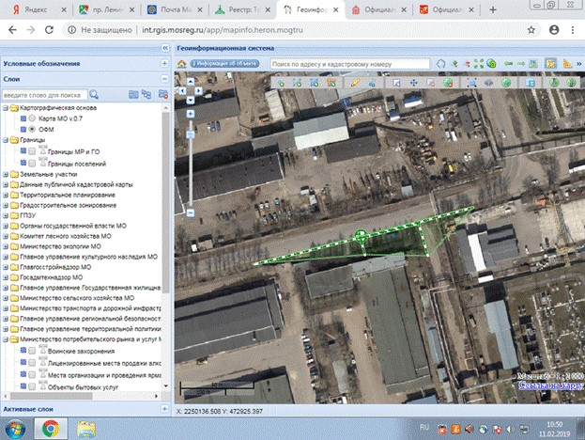

Муниципальное бюджетное учреждение "Спортивная школа Олимпийского резерва по игровым видам спорта "ЭЛЕКТРОСТАЛЬ", ул.Пионерская, д.8

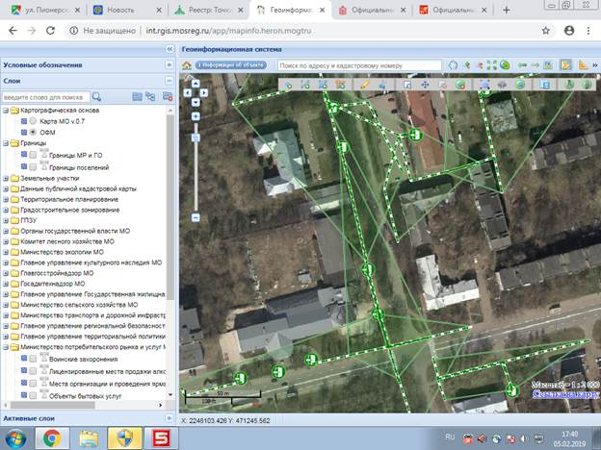

Бассейн и вход на стадион Металлург, ул.Радио, д. 35

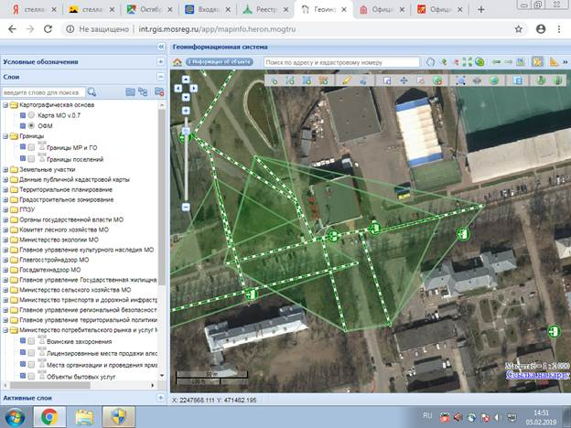

Лаборатория Гемотест, пр. Ленина, д.24, пом.03

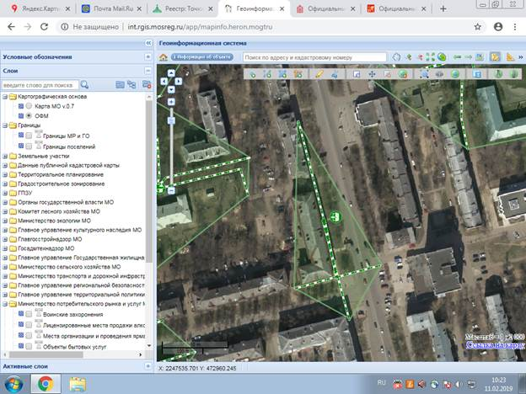

Главное бюро медико-социальной экспертизы, пр. Ленина, д. 38/7

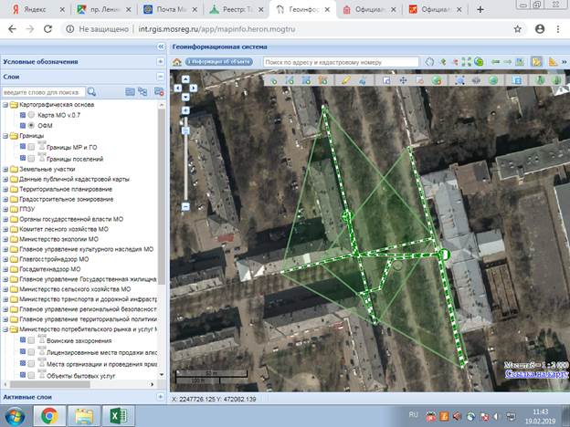

Государственное бюджетное учреждение здравоохранения Московской области "Электростальская центральная городская больница", ул.Пушкина. д.3

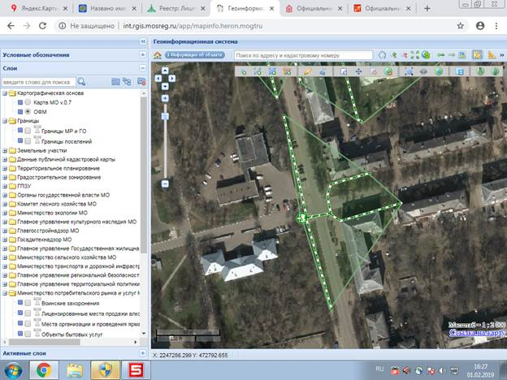

Государственное бюджетное учреждение здравоохранения Московской области "Электростальская центральная городская больница" - терапевтический корпус, ул. Пушкина, д.3

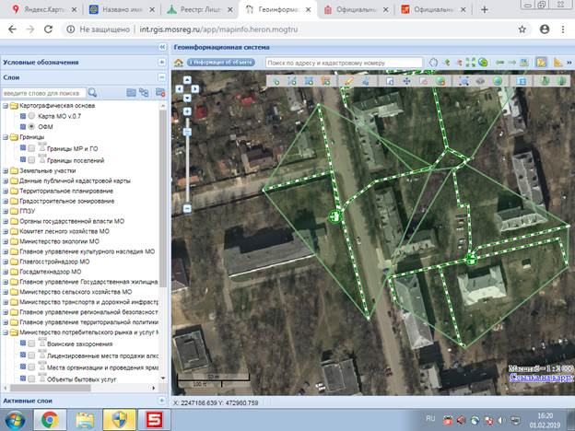

Государственное бюджетное учреждение здравоохранения Московской области "Электростальская центральная городская больница", ул. Пушкина, д.3

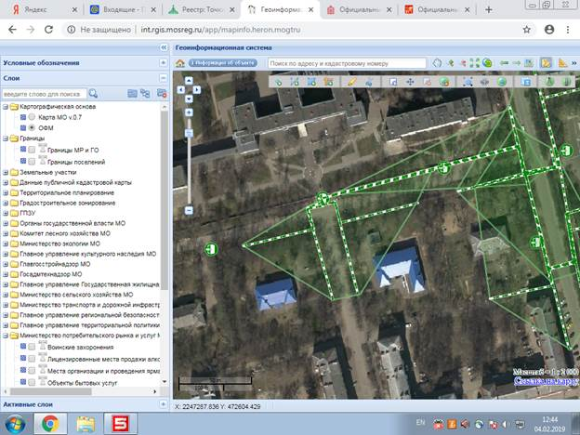

Государственное бюджетное учреждение здравоохранения Московской области "Электростальская центральная городская больница" – городская поликлиника, ул. Пушкина, д.3

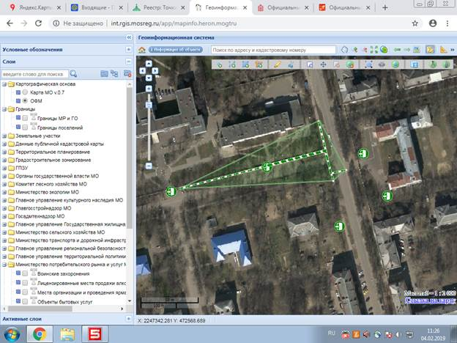

Автономная некоммерческая организация "Электростальская стоматологическая поликлиника", ул.Ялагина, д.10

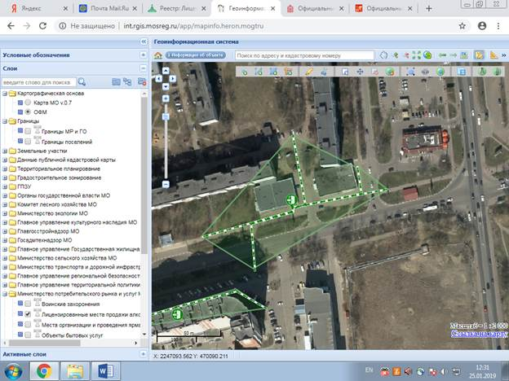

Детский сад № 28, проспект Ленина, д.25,к. 1, к.2, гимназия № 9, ул.Маяковского, д.6

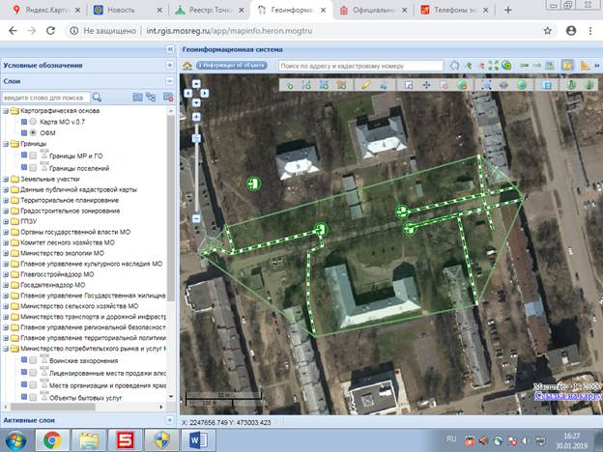

Детский сад № 9, ул.Маяковская, д.5а

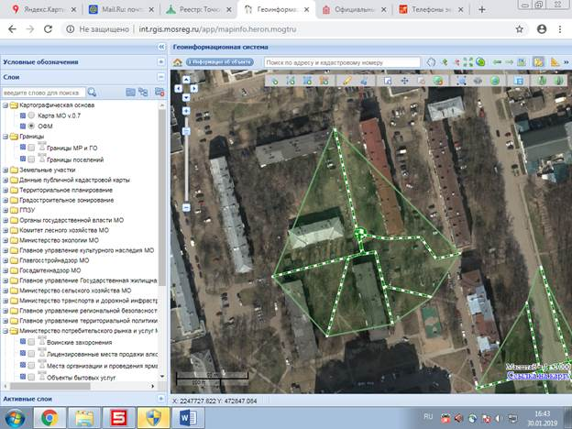

Детский сад № 23, ул.Трудовая, д.14

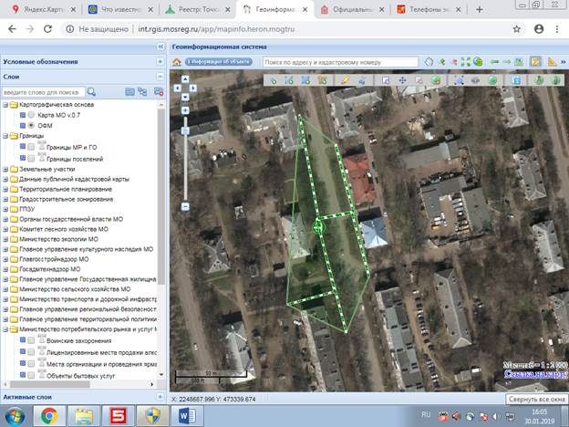

Детский сад № 24, ул.Загонова, д.16

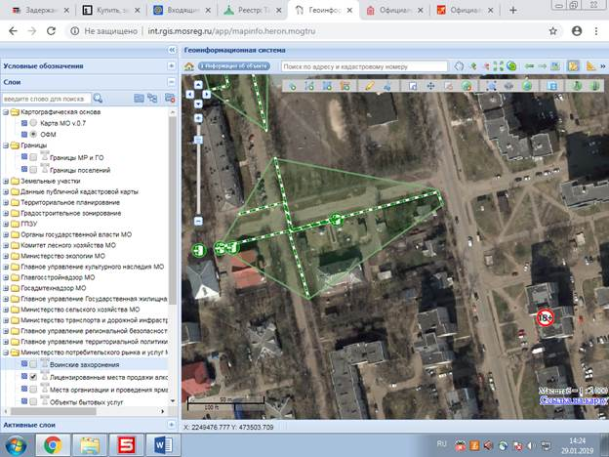

Детский сад № 24, ул.Мичурина, д.3

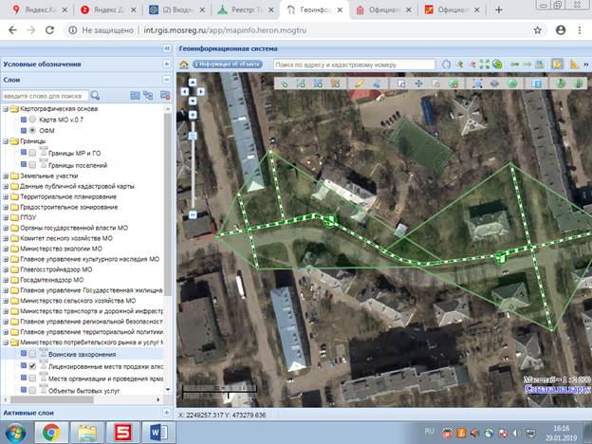

Детский сад № 43, ул.Жулябина, д.6а

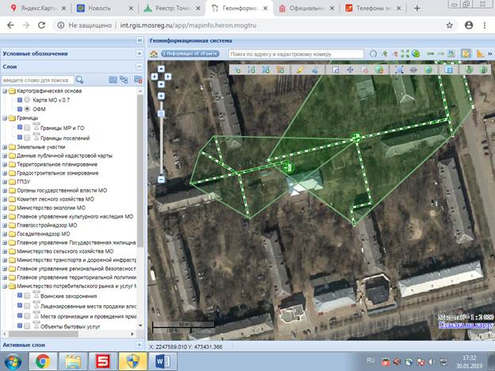

Детский сад № 51, ул.Пушкина, д. 26А

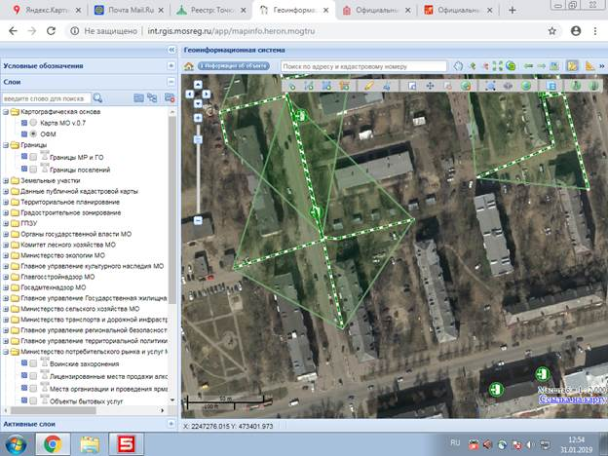

Детский сад № 51, ул.Пушкина, д.26

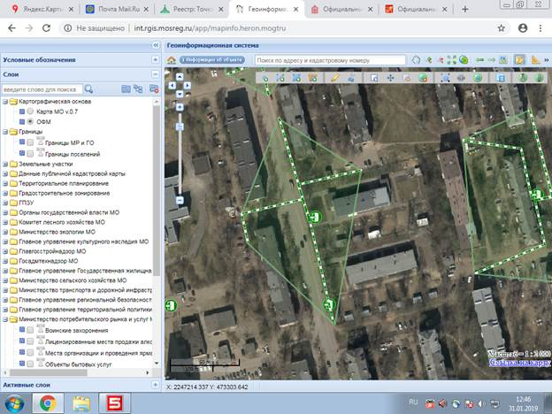

Детская музыкальная школа № 1 имени Ж.И. Андреенко, проспект Ленина, д.37

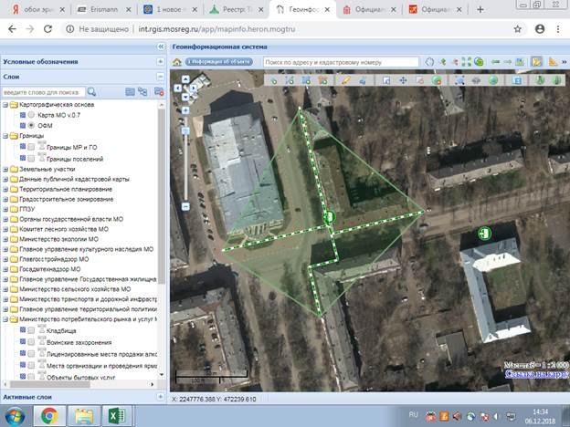

Детская музыкальная школа № 2, ул.Николаева, д.11

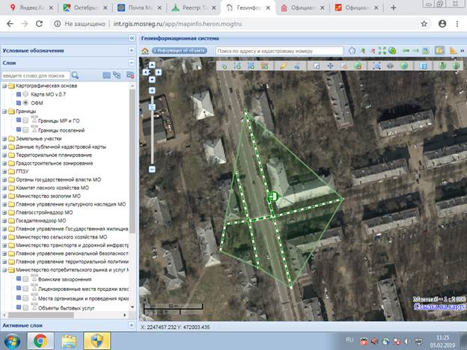

Электростальская центральная городская больница - детская поликлиника, проспект Ленина, д. 10

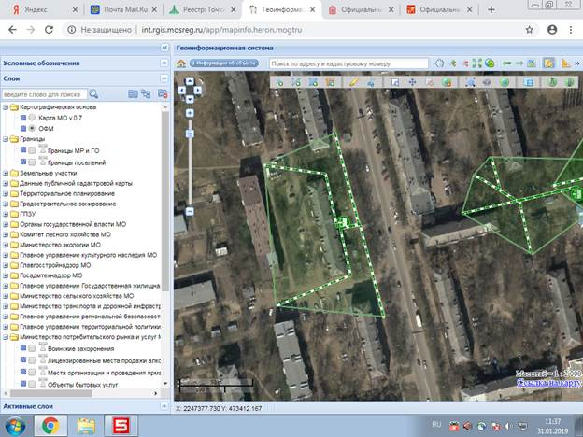

Электростальская центральная городская больница - детская поликлиника, ул.Журавлева, д. 9

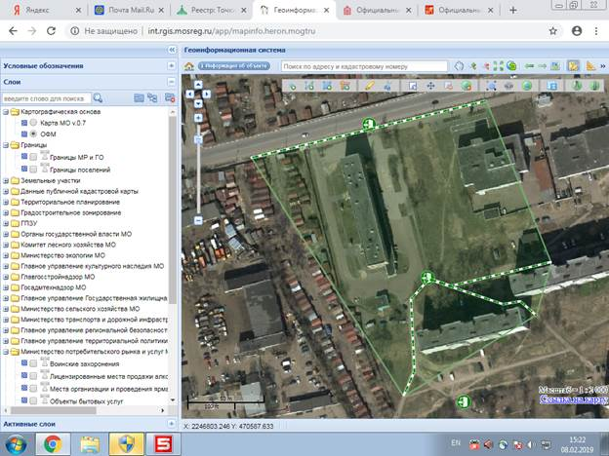

Муниципальное бюджетное образовательное учреждение для детей, нуждающихся в психолого-педагогической и медико-социальной помощи "Центр психолого-медико-социального сопровождения "Надежда", ул.Красная, д.80А

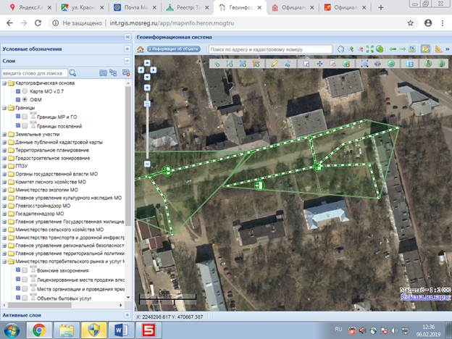

Государственное казенное учреждение социального обслуживания Московской области "Электростальский реабилитационный центр для детей и подростков с ограниченными возможностями "Золотой ключик", проспект Южный, д.5, корп.4

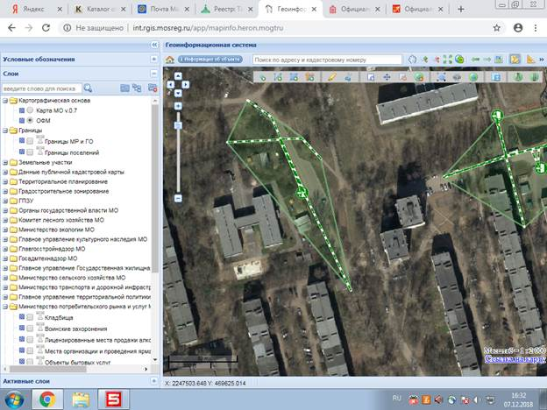

Детский сад № 46, ул.Тевосяна, д.30а

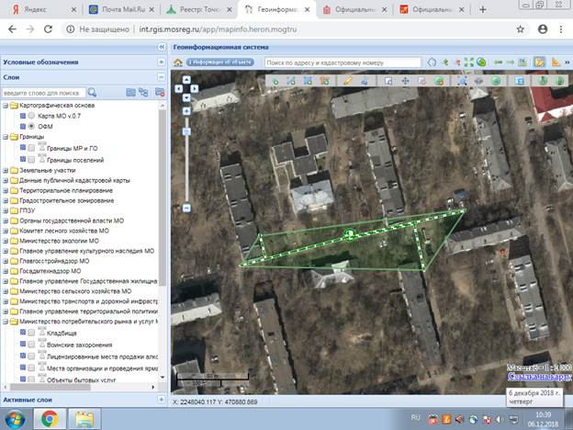

Детский сад - начальная школа, ул.Победы, д.4, корп.4

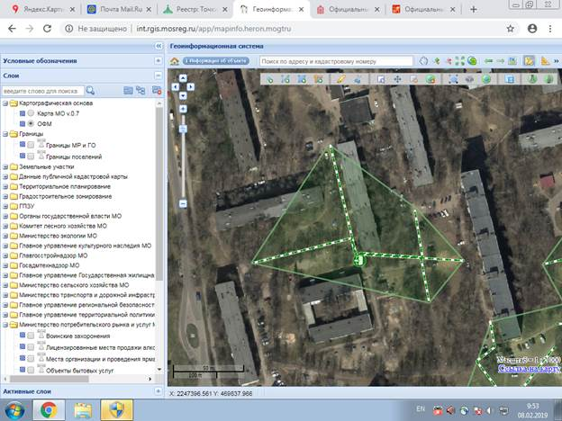

Детский сад № 37, Больничный проезд, д.7

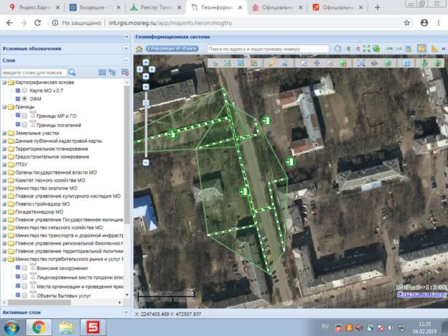

Детский сад № 1, проспект Ленина, д.06а

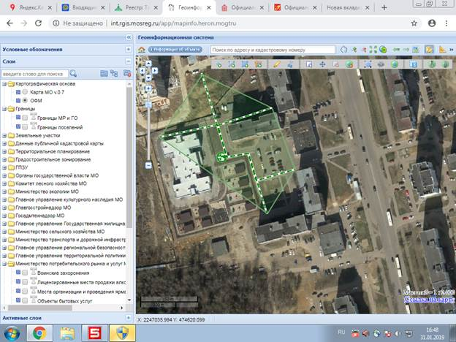

Детский сад № 2, бульвар 60-летия Победы, д.6

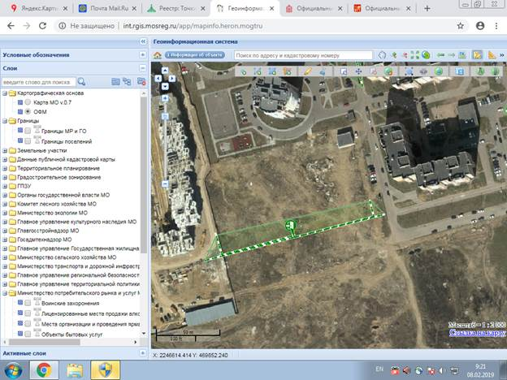

Детский сад № 4, ул.Победы, д.18, корп.6

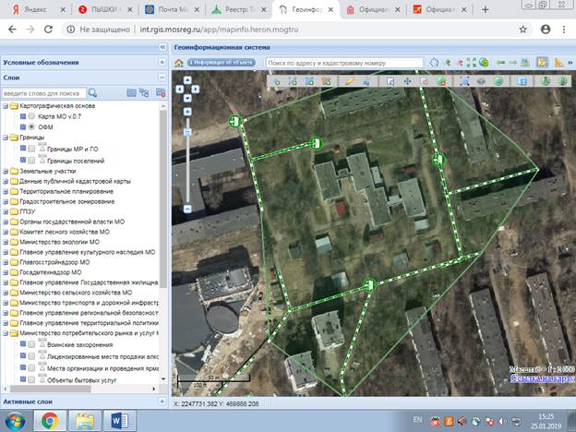

Детский сад № 5, ул.Западная, д.27

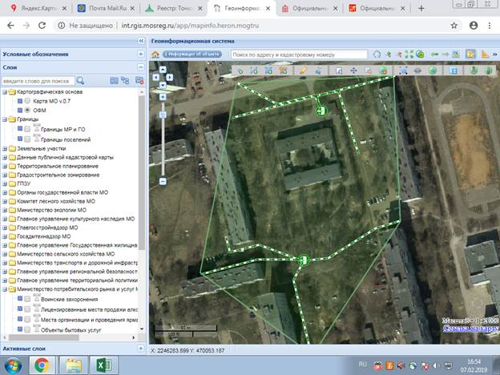

Детский сад № 7, ул.Мира, д.26б

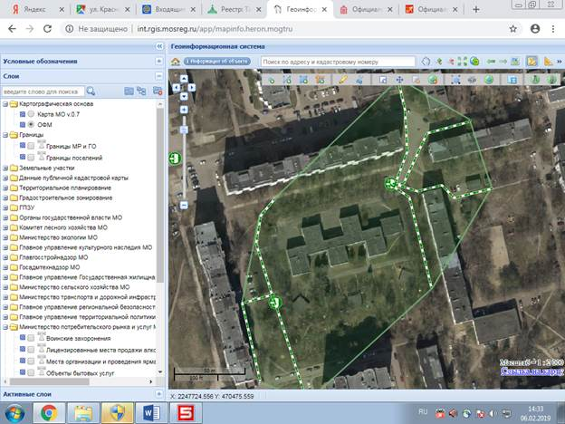

Детский сад № 12, ул.Западная, д.8

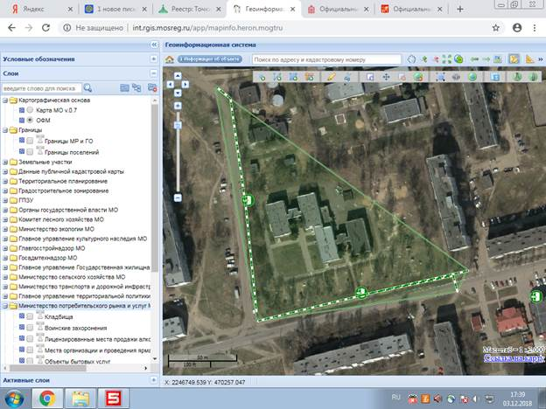

Детский сад № 12, ул.Западная, д.14а

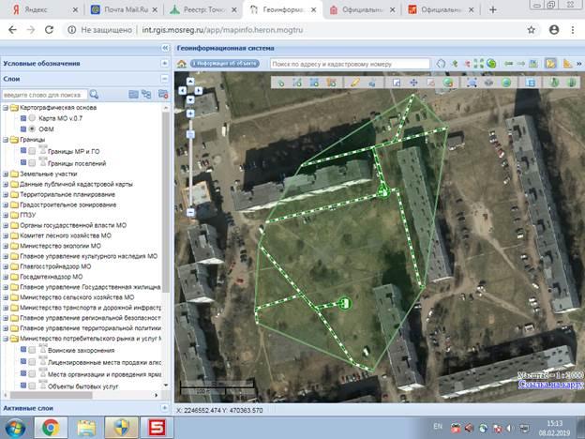

Детский сад № 17, ул.Победы, д.13, корп.5А

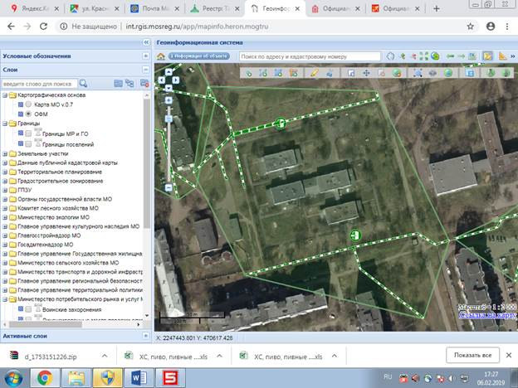

Детский сад № 22, ул.Николаева, д. 33а

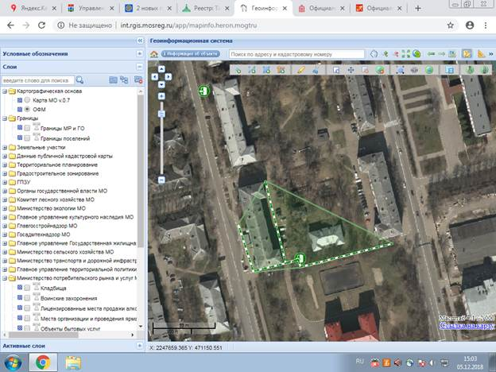

Детский сад № 23, Восточный проезд, д.23

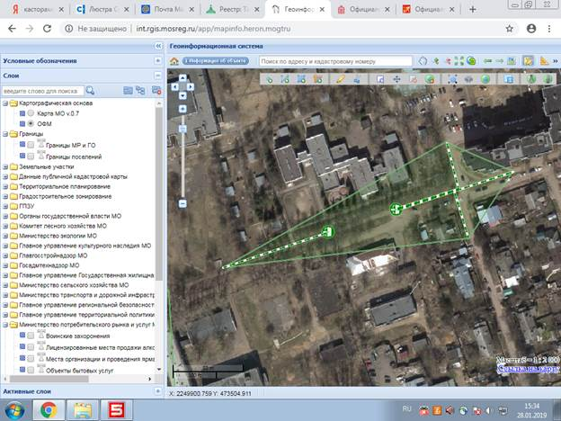

Детский сад № 26, ул.Первомайская, д.08а

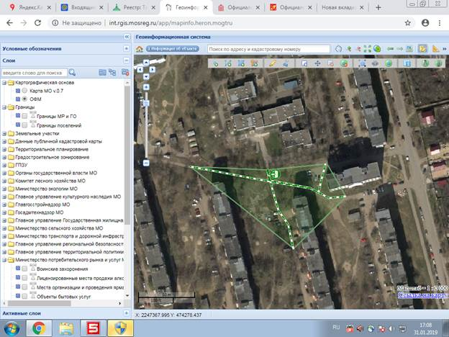

Детский сад № 30, ул.Спортивная, д.31, д.33, Электростальский колледж, ул.Спортивная, д.12, стоматология «Отдых плюс», ул.Спортивная, д. 35

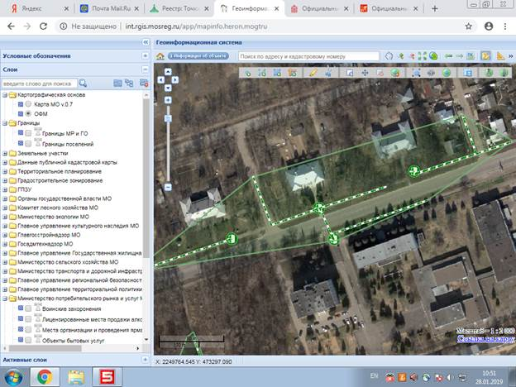

Детский сад № 32, ул.Первомайская, д.6А

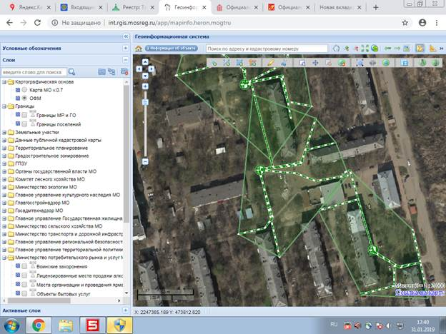

Детский сад № 33, проспект Ленина, д.40а, д.40б

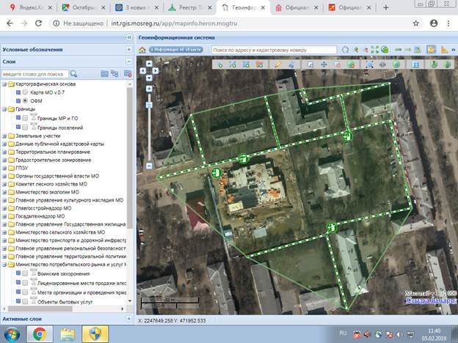

Детский сад № 35, проспект Южный, д.9, корп.5

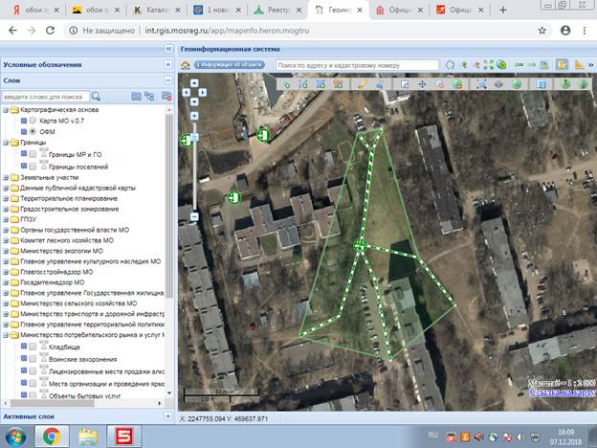

Детский сад № 36, ул.1 Поселковая, д.4а

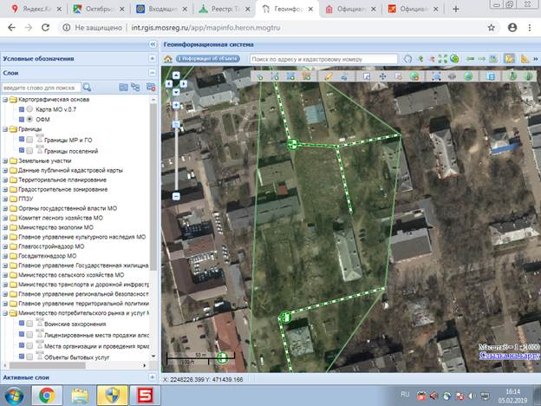

Детский сад № 37, ул.Советская, д.14а, пом.02

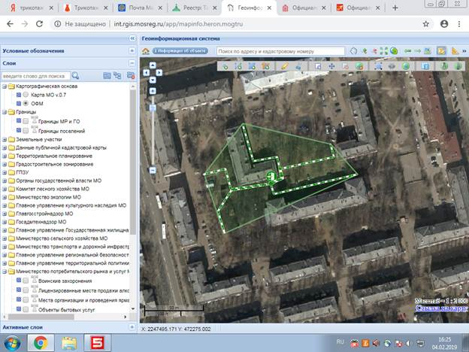

Детский сад № 38, ул. 2-я Поселковая, д.22а

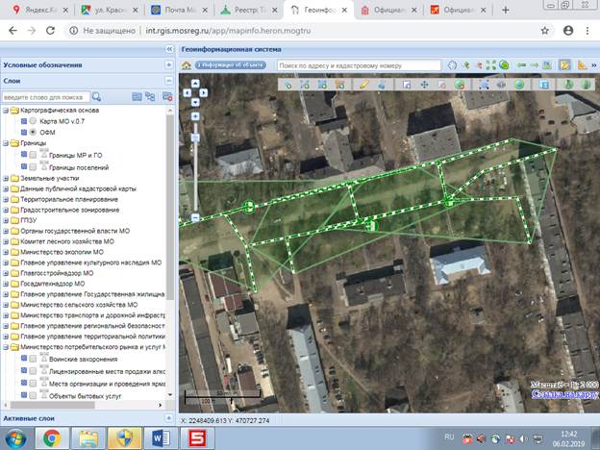

Детский сад № 38, ул.Пионерская, д.25б

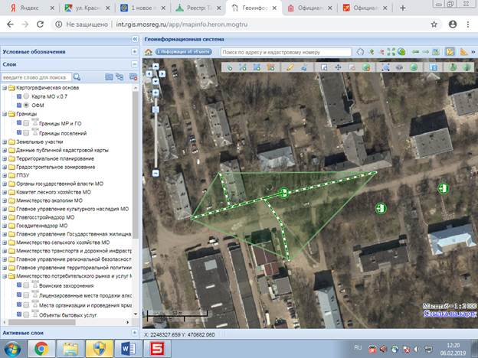

Детский сад № 44, ул.Победы, д.3, корп.8

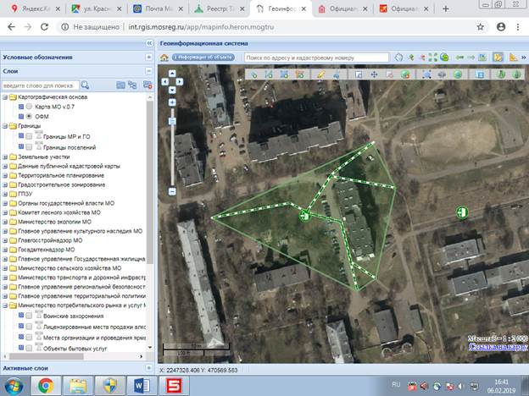

Детский сад № 47, ул.Корнеева, д.37

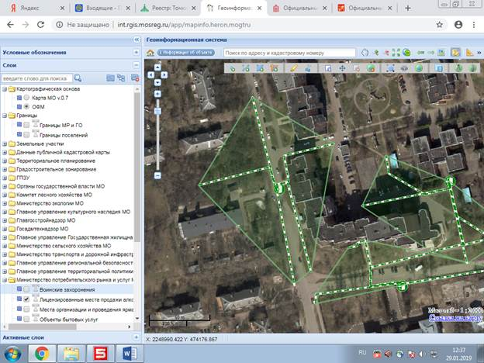

Детский сад № 47, ул.Юбилейная, д.1б

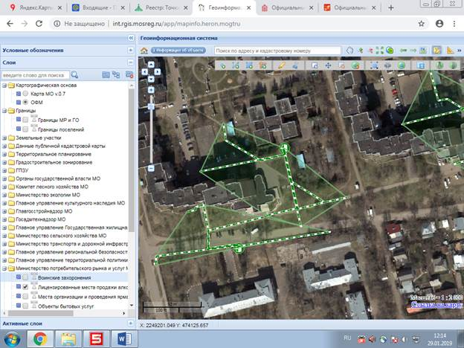

Детский сад № 50, ул.Первомайская, д.42а

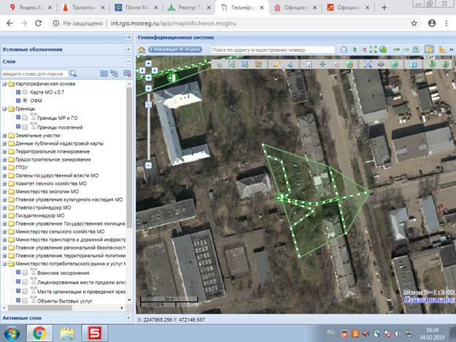

Детский сад № 50, ул.Первомайская, д.44а

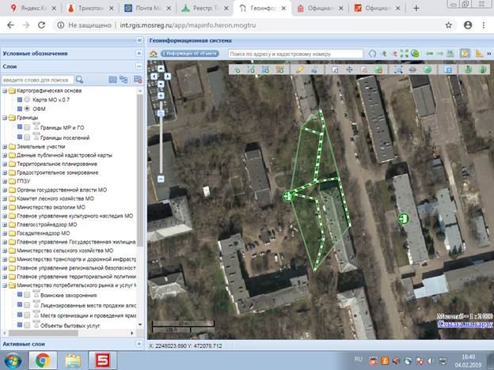

Детский сад № 53, ул.Западная, д.6а

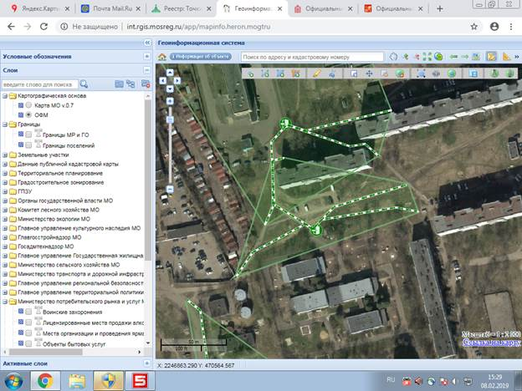

Детский сад № 55, ул.Коллективная, д.12

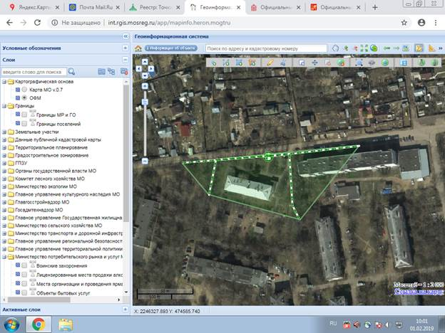

Детский сад № 56, ул.Первомайская, д.4Б

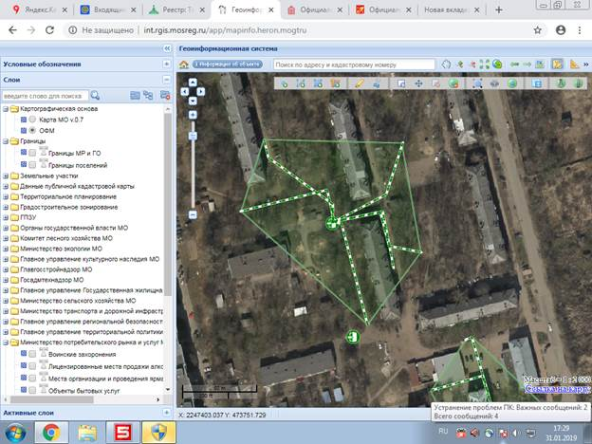

Детский сад № 59, ул.Победы, д.3, корп.5

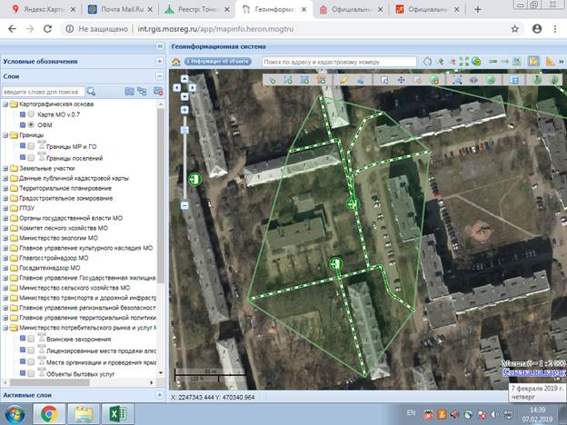

Детский сад № 59, ул.Победы. д.3, корп.2

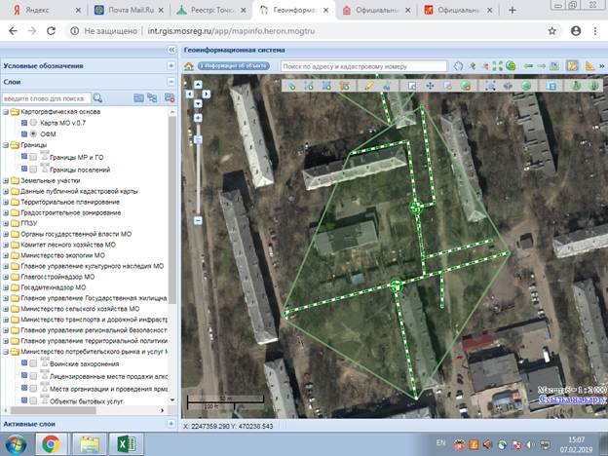

Детский сад № 63, ул.Победы, д. 8, корп.4

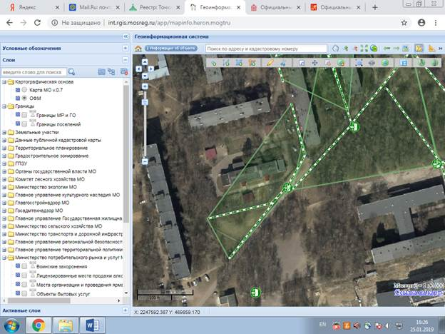

Детский сад № 65, ул.Юбилейная, д.3б

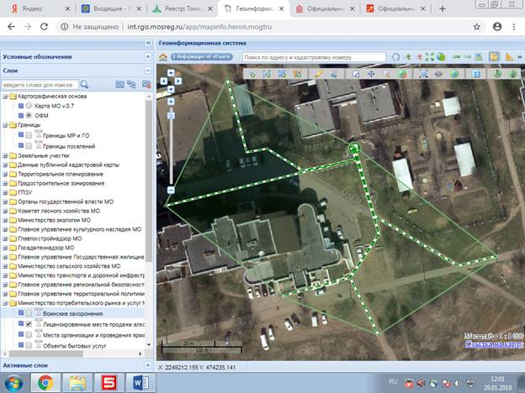

Детский сад № 65, ул.Юбилейная,д.5б

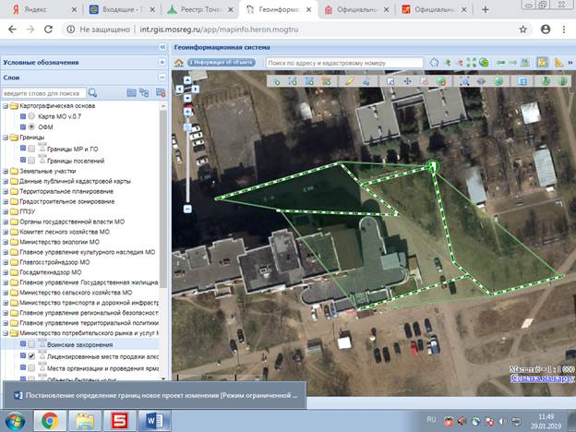

Детский сад № 67, ул.Пушкина, д. 14а

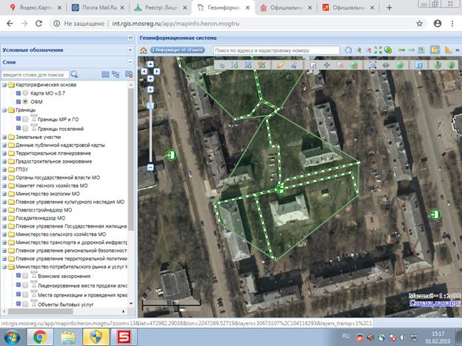

Детский сад № 99, посёлок Новые дома, здание 11б

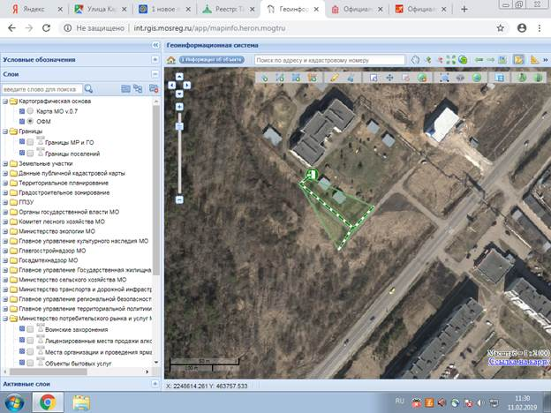

Центр развития творчества детей и юношества «Диалог», ул.Пушкина, д.20а

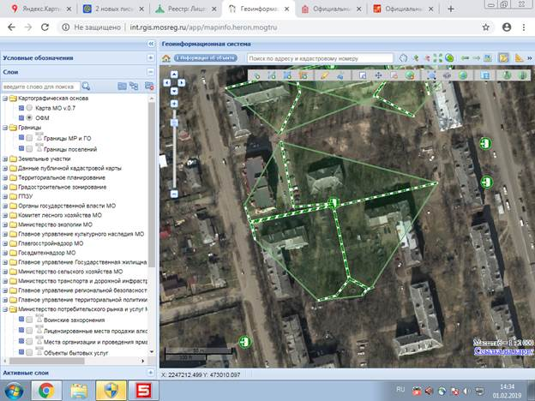

Электростальская центральная городская больница - женская консультация, ул. Пушкина, д.32

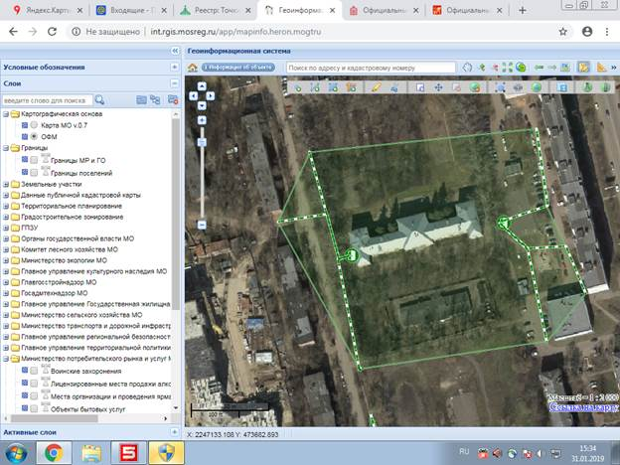

Независимая лаборатория «Инвитро», Медикал Групп, ул.Мира, д.2, пом.02

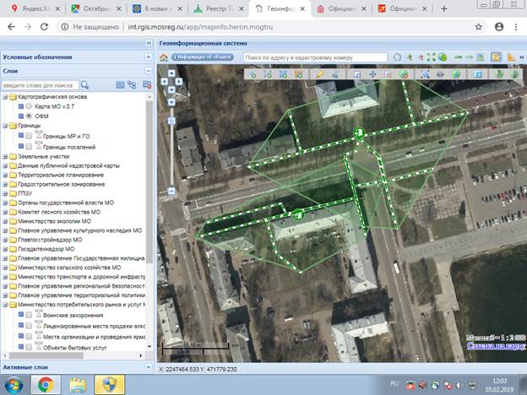

Электростальский институт (филиал) Московского политехнического университета, ул.Первомайская, д.7

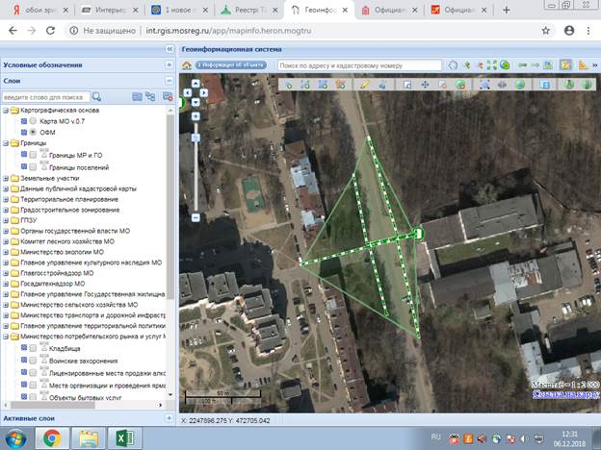

Электростальская центральная городская больница - инфекционное отделение, ул.Советская, д.5А, д.5Б

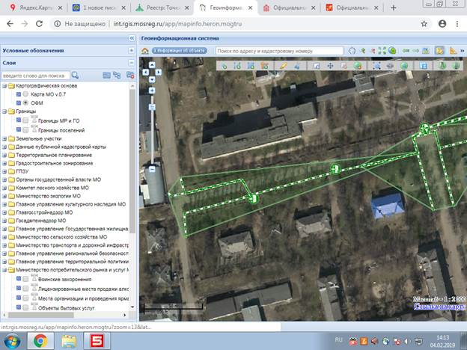

Независимая Лаборатория «Инвитро», Медан Групп, проспект Ленина, д.18

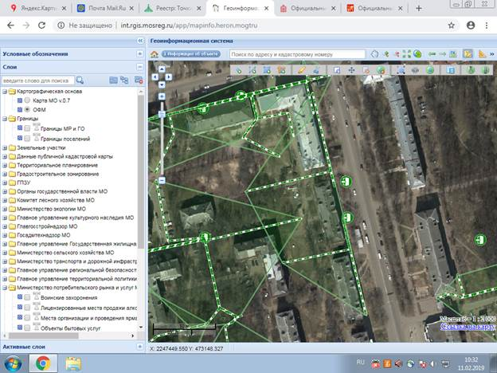

Лаборатория Медан Групп, ул.Западная, д.1Б

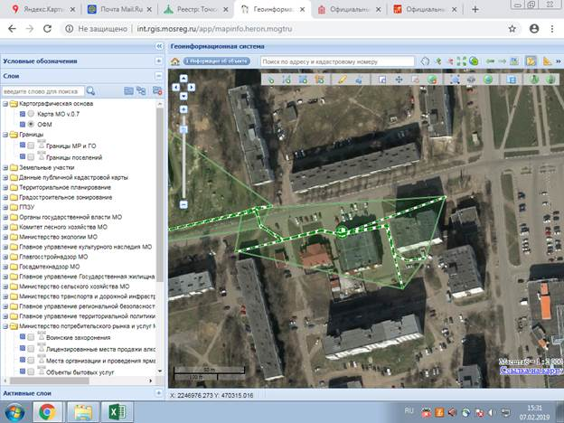

Лаборатория Ортовита, ул.Ялагина, д.5, пом.8

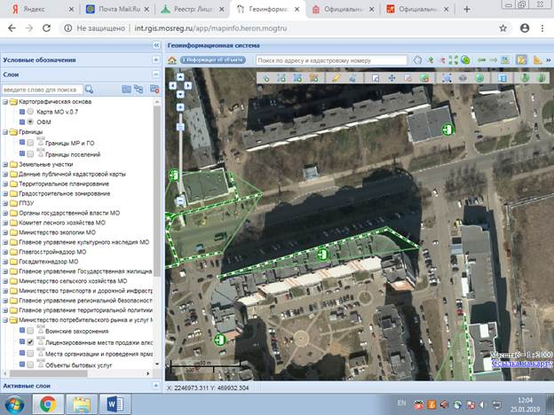

Лаборатория ЭлМедик, ул.Советская, д.10/2

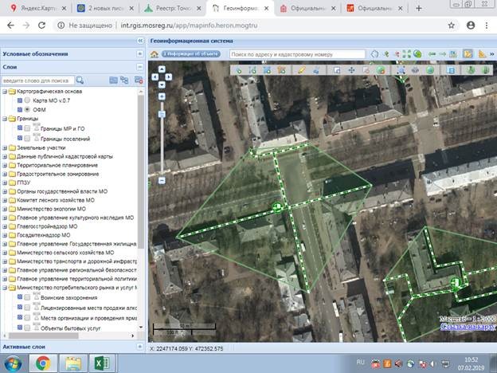

Ледовый дворец спорта «Кристалл», ул.Радио, д.3

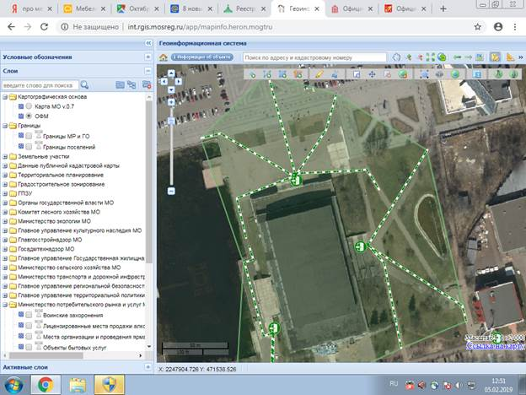

Лицей № 8, ул.Октябрьская, д.34

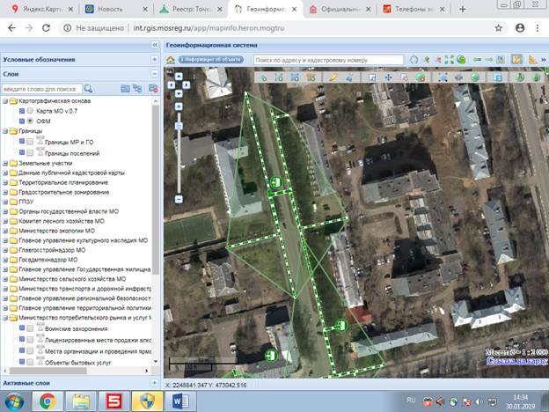

Лицей № 14, проезд Чернышевского, д.22

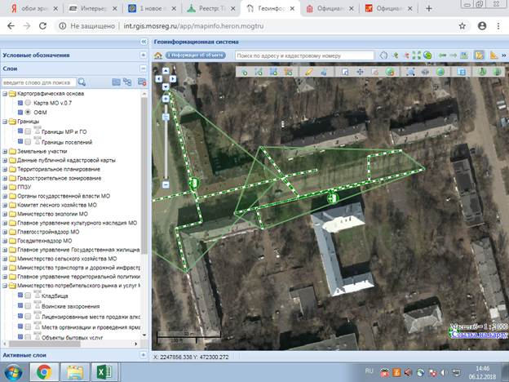

Медицинский центр «Контракт», ул.Карла Маркса, д.46а

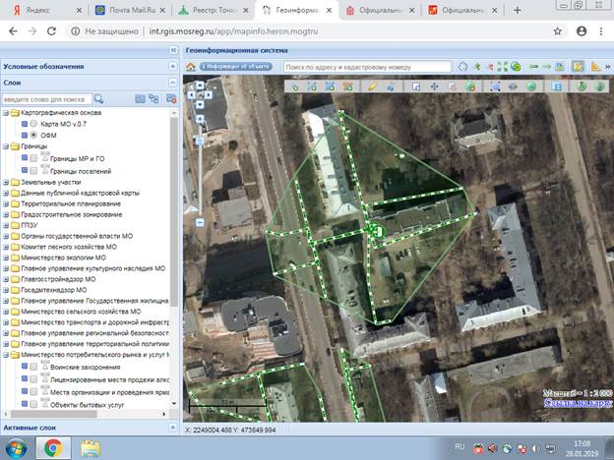

МедикалГрупп, ул.Николаева, д.33, пом.02

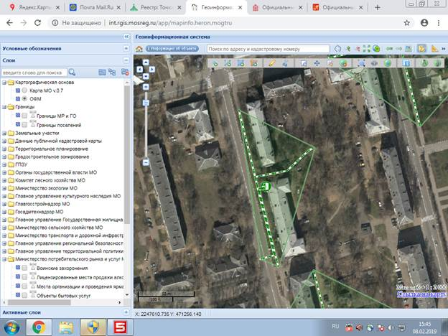

Медико-диагностический центр «Венера», ул.Ялагина, д.3

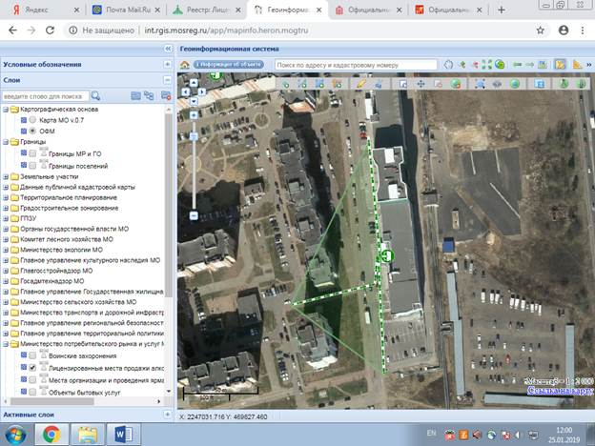

Электростальский медицинский колледж Федерального медико-биологического агентства, ул.Советская, д.32

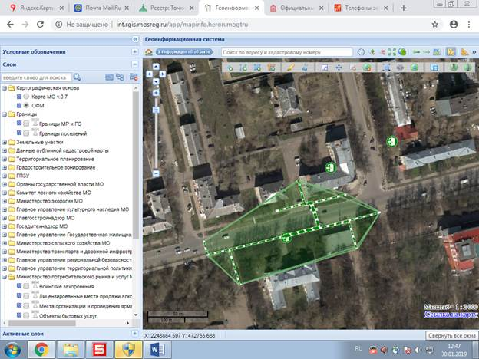

Медицинский центр «Академия здоровья», ул.Победы, д. 10

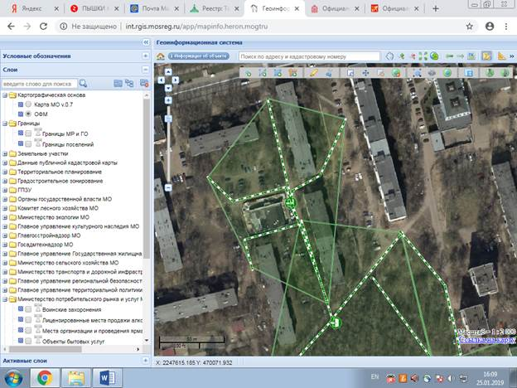

Медицинский центр «Медина», проспект Ленина, д.2, корп.5

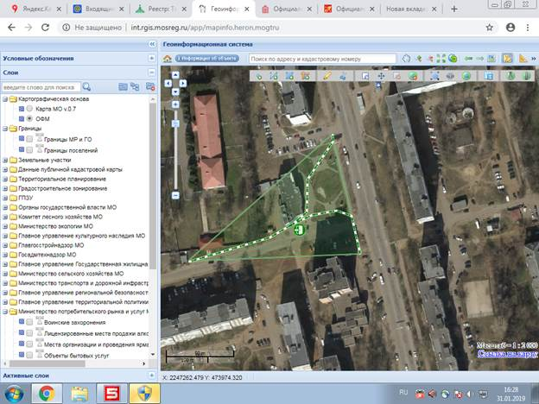

Медицинский центр «Медина», ул.Комсомольская, д.3

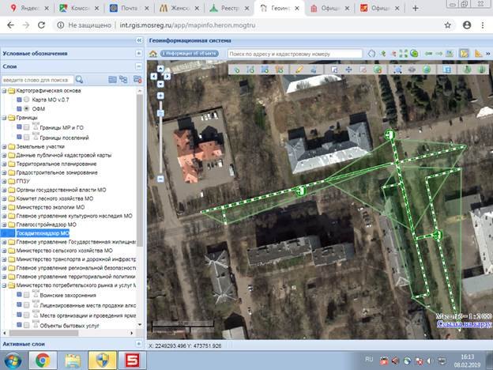

Медицинский центр «Огонек», ул.Тевосяна, д.27

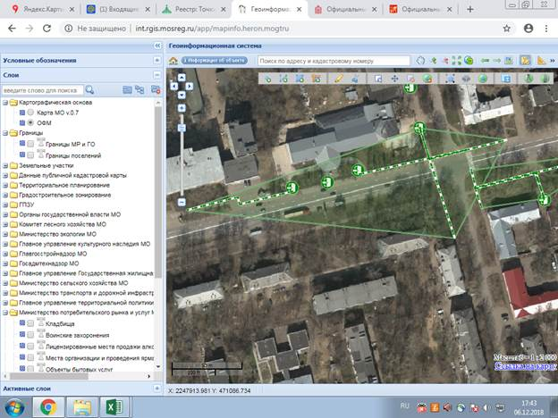

Медицинский научно-исследовательский центр Иммунологии и Аллергологии, Медицинский центр «Сияние», ул.Загонова, д.13а

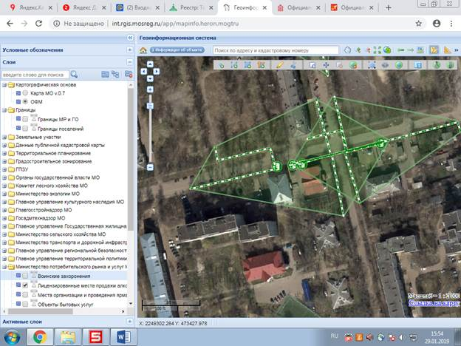

Медицинский центр, ул.Железнодорожная, д.7

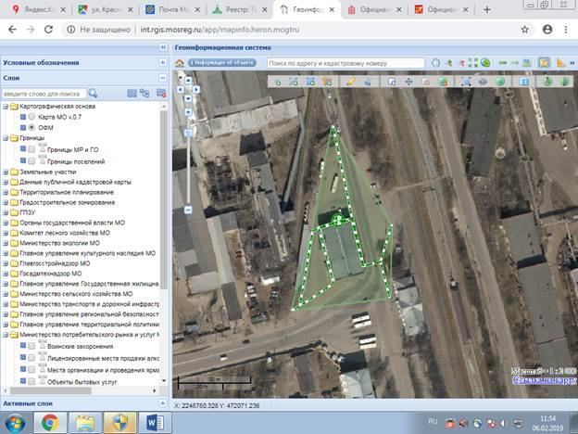

Федеральное государственное бюджетное учреждение здравоохранения "Центральная медико-санитарная часть № 21 Федерального медико-биологического агентства", ул.Комсомольская, д.3

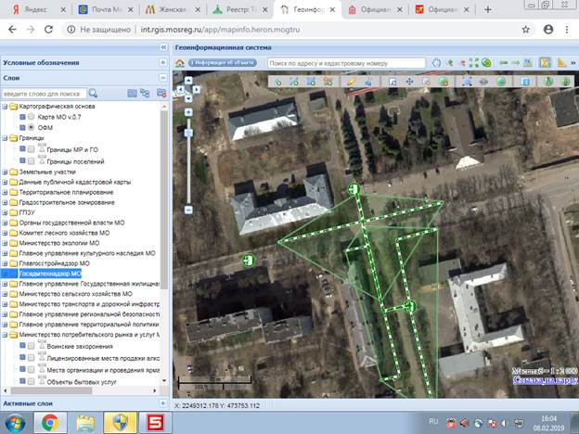

МУ «СОК «Электросталь», ул.Красная, д.36

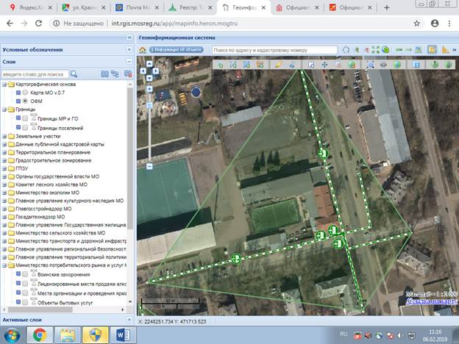

Московский областной базовый музыкальный колледж имени А.Н. Скрябина, ул.Октябрьская, д.23

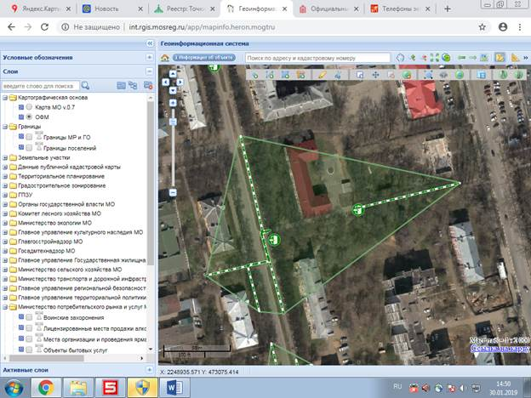

Электростальская центральная городская больница - наркодиспансер, ул.Мичурина, д.5

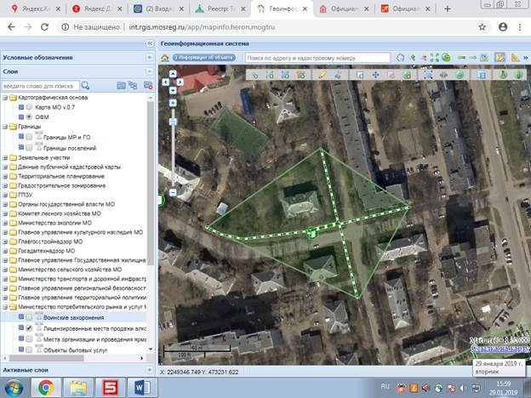

Оптика, ул.Мира, д.15

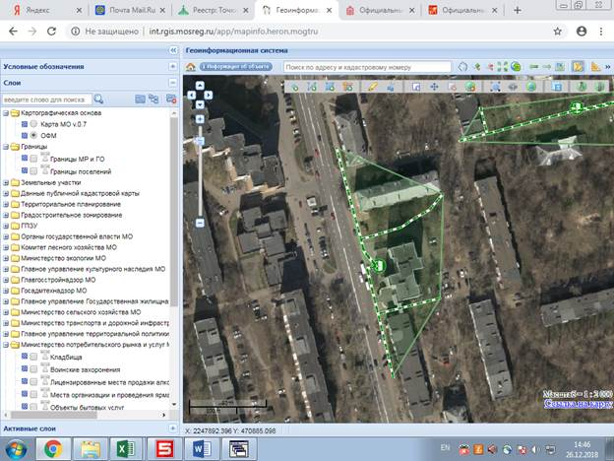

Ортопедия, проспект Ленина, д.30/13

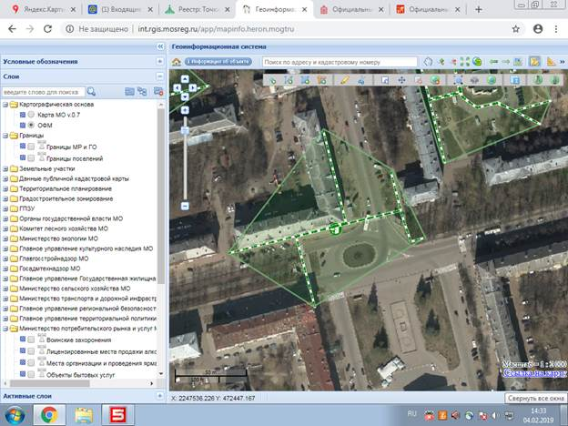

Государственное бюджетное учреждение здравоохранения Московской области "Бюро судебно-медицинской экспертизы", ул.Пушкина, д.3

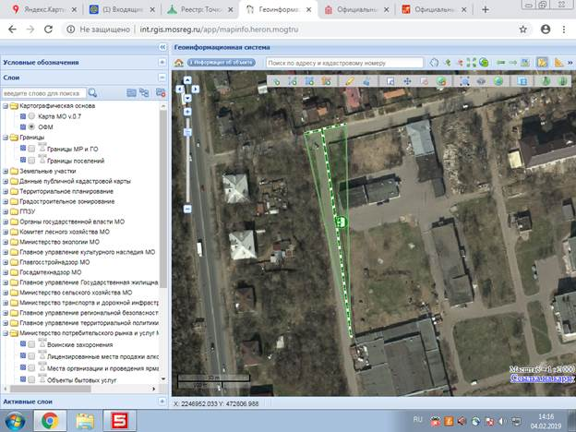

Поликлиника Центральной медико-санитарной части № 21 Федерального медико-биологического агентства, ул.Комсомольская, д.3, корп.10

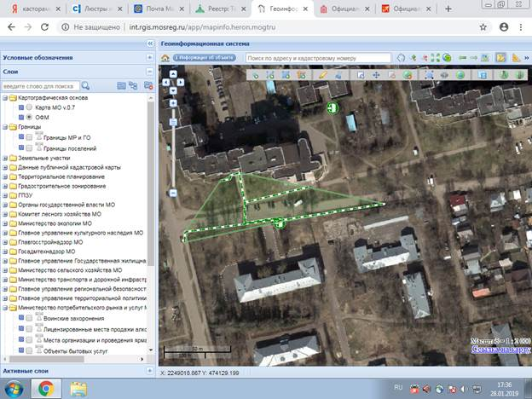

Открытое акционерное общество акционерное общество "Металлургический завод "Электросталь" - поликлиника ОАО «МЗ «Электросталь», ул.Красная, д. 48

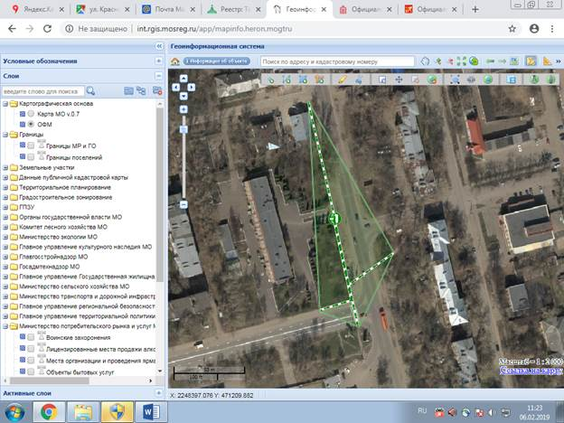

Электростальская центральная городская больница - поликлиника, проспект Южный, д.9, корп.1

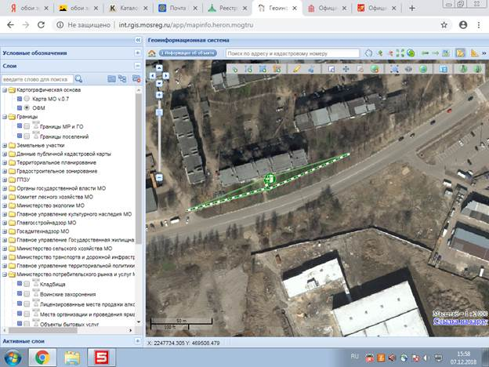

Электростальская центральная городская больница - поликлиника, ул.Карла Маркса, д.7а

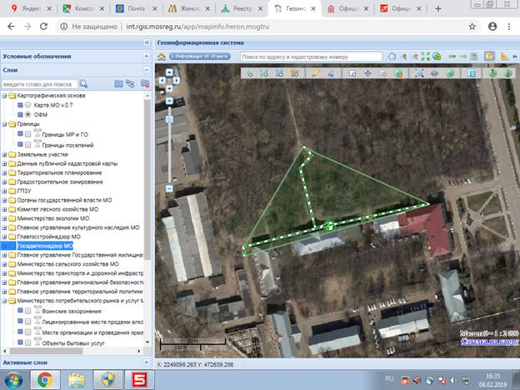

Политехнический колледж - филиал федерального государственного автономного образовательного учреждения высшего образования «Национальный исследовательский ядерный университет «МИФИ», проспект Ленина, д. 41

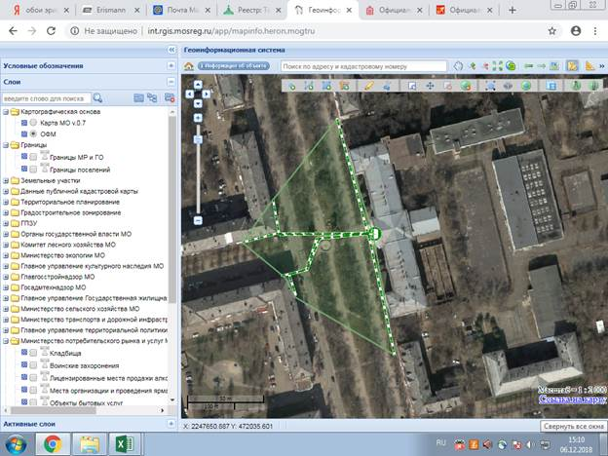

Частное общеобразовательное учреждение "Православная классическая гимназия имени Андрея Рублева», ул. Николаева, д.36а

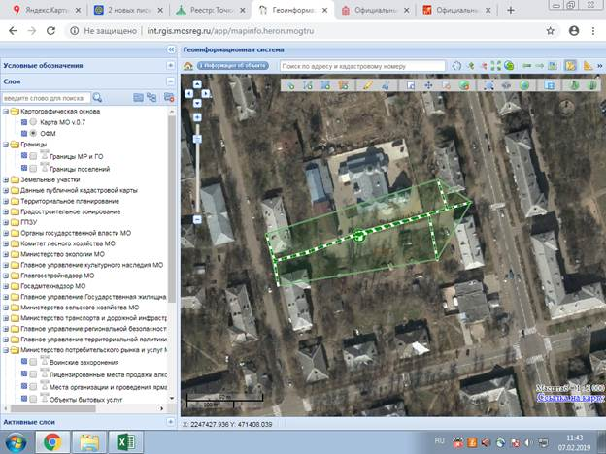

Электростальская центральная городская больница - психбольница женское отделение, ул.Пионерская, д.11

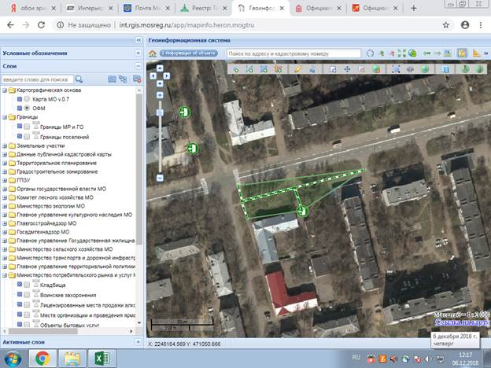

Электростальская центральная городская больница - психбольница, ул.Пионерская, д.6

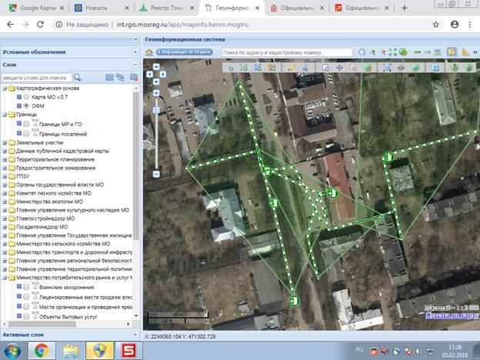

Электростальская центральная городская больница - реабилитационный центр, ул.Первомайская, д.10

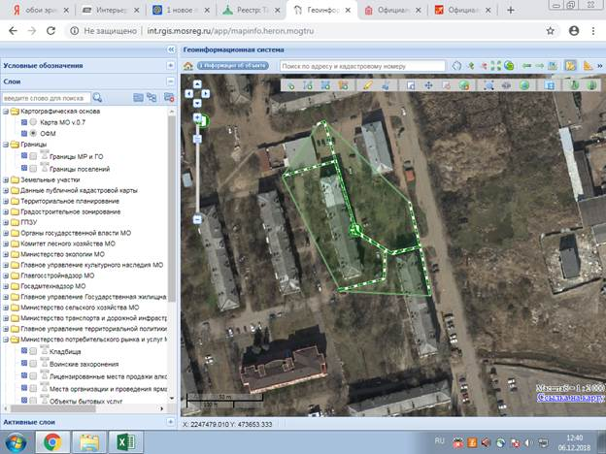

Государственное бюджетное учреждение социального обслуживания Московской области "Ногинский комплексный центр социального обслуживания населения", проспект Ленина, д.45а

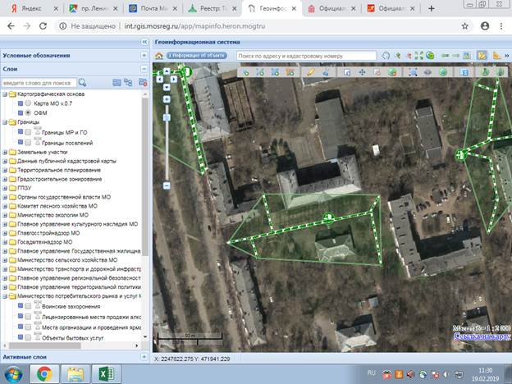

Социально-реабилитационный центр для несовершеннолетних «Доверие», ул.Чернышевского, д.61

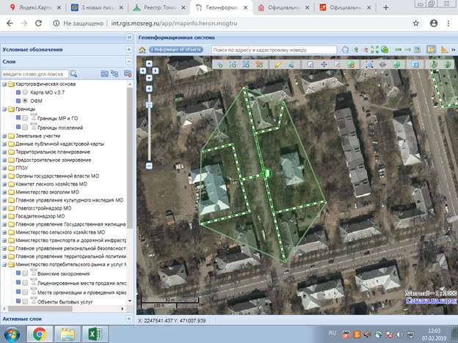

Спортивно-оздоровительный комплекс «Электросталь», ул. Расковой, д.31

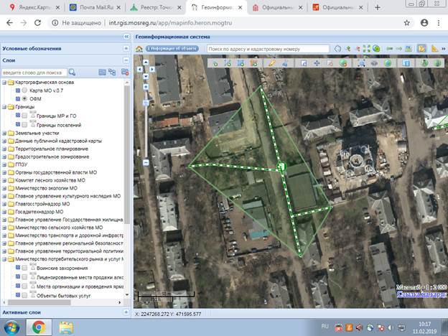

Федеральное государственное бюджетное учреждение здравоохранения "Центральная медико-санитарная часть № 21 Федерального медико-биологического агентства" - стоматология, ул.Карла Маркса, д. 39

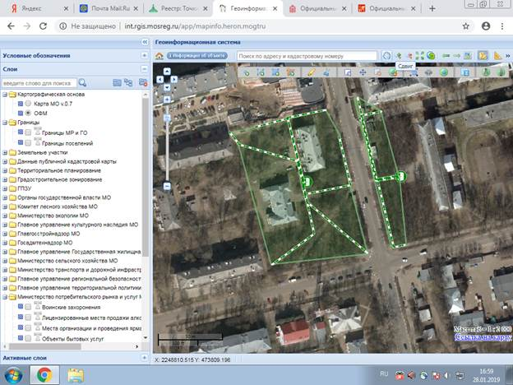

Стоматология «АВВА», ул.Жулябина, д.9

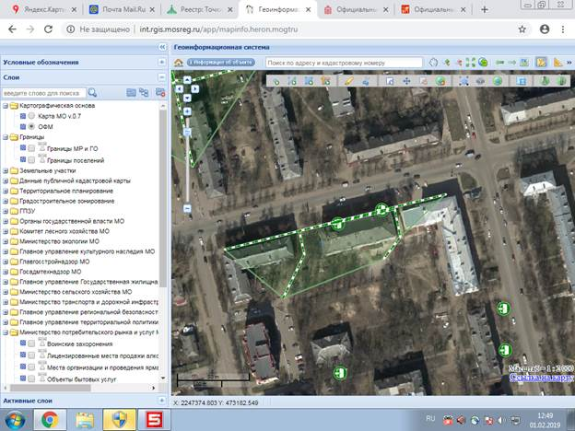

Стоматология «Блеск», проспект Ленина, д.25

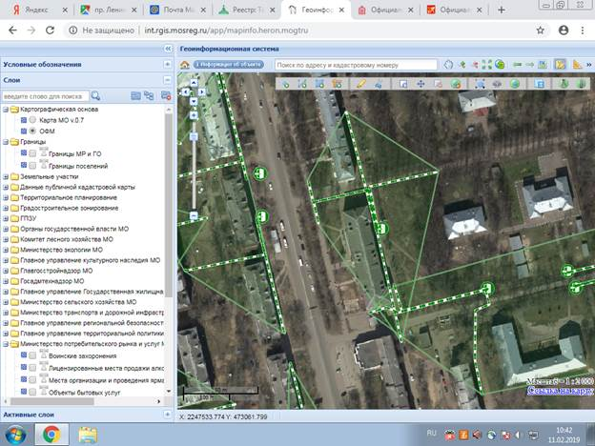

Стоматология «Дантист», ул.Октябрьская, д.29

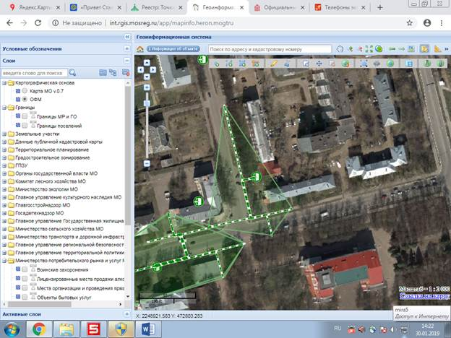

Стоматология «Дюна», ул.Карла Маркса, д.25

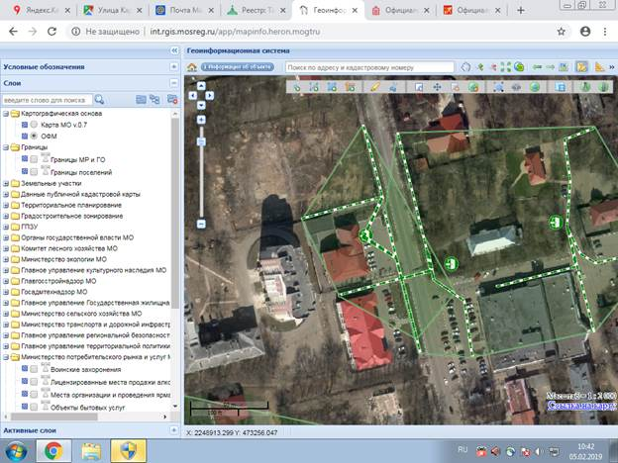

Стоматология «Лидер-Дент», ул.Мира, д.31а

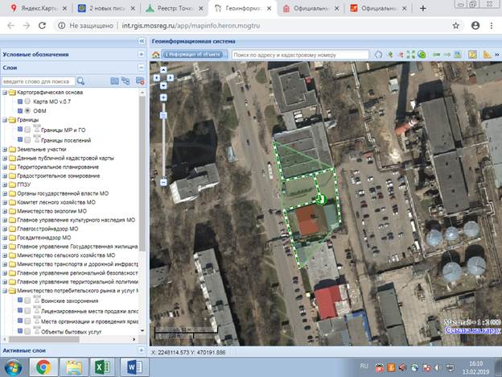

Стоматология «Люкс», ул.Октябрьская, д.38

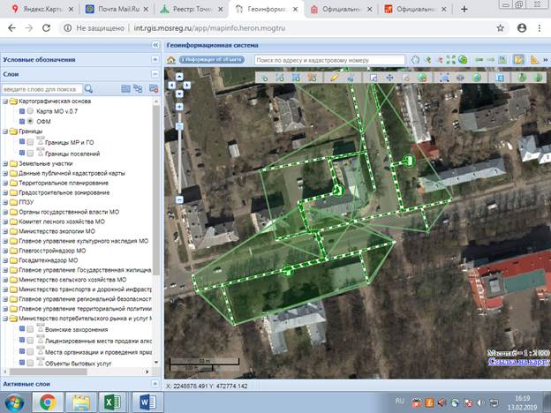

Стоматология «МегаДент», ул.Мира, д.32

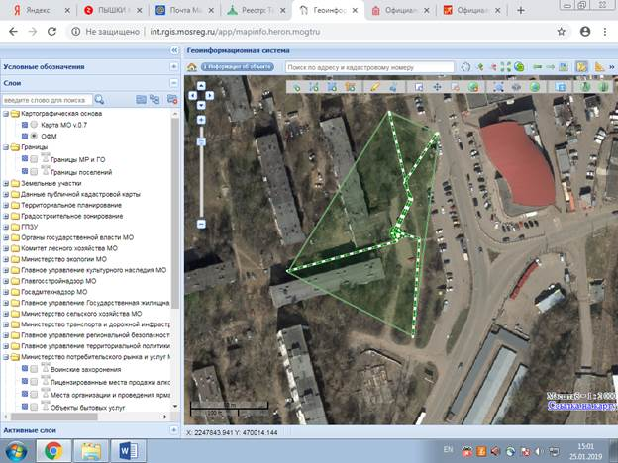

Стоматология «Медио-Дент», проспект Ленина, д.02, корп.3

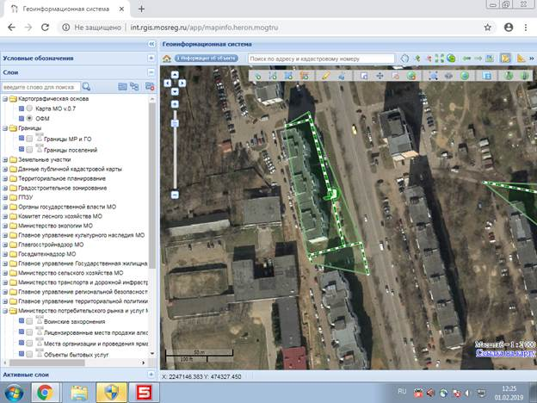

Стоматология «Мир Зубов», ул.Спортивная, д.43а

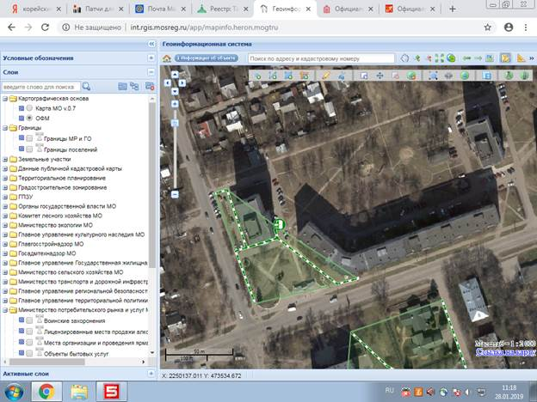

Стоматология «НовоДент», ул.Победы, д.1, корп.4

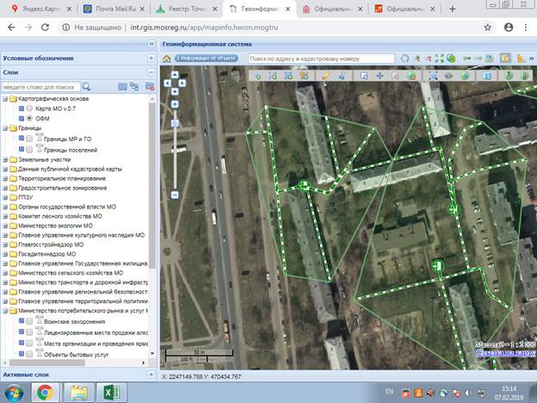

Стоматология «Стома-Люкс», ул.Западная, д.20, корп.1

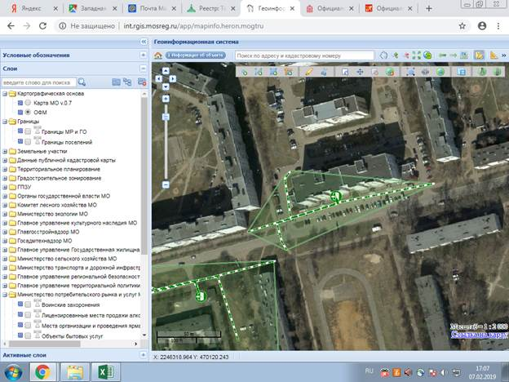

Стоматология «Улыбка +», ул.Второва, д.3

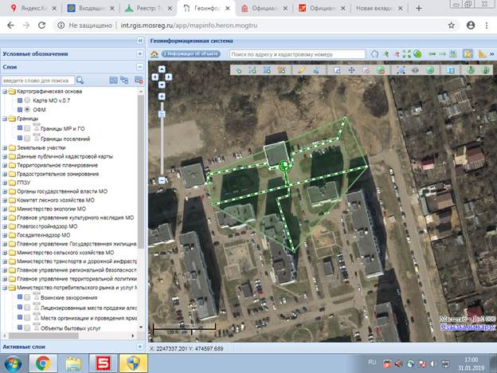

Стоматология «Улыбка», ул.Николаева, д. 28а

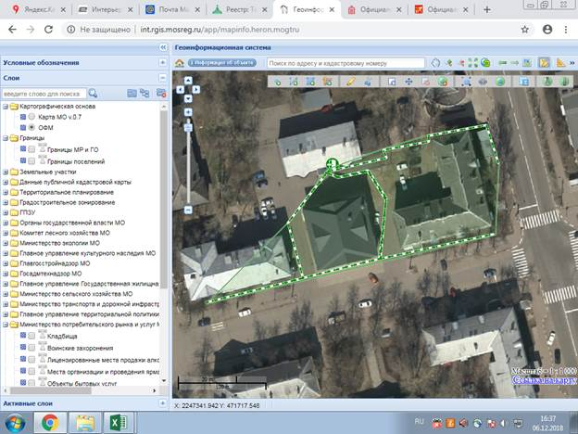

Стоматология «Успех Дент», ул.Советская, д.17А

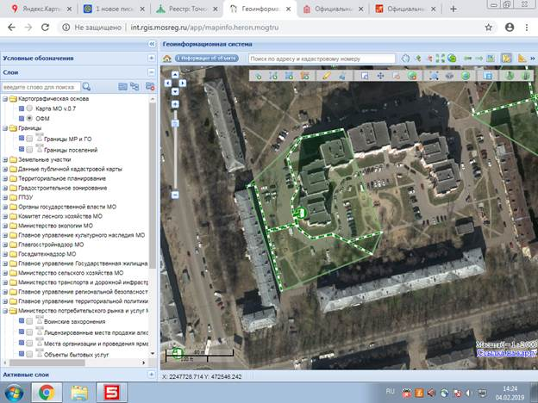

Электростальская стоматологическая поликлиника, ул. Корешкова, д.10

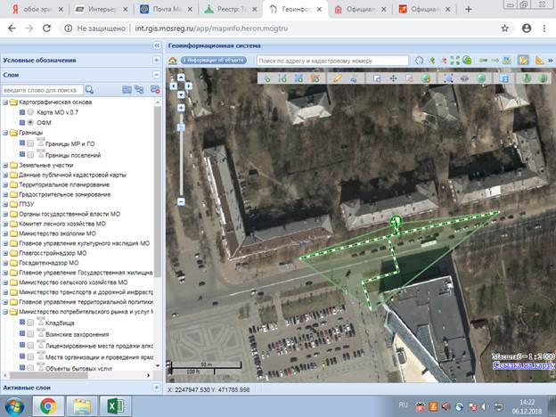

Стоматология, ул. Пионерская, д.5

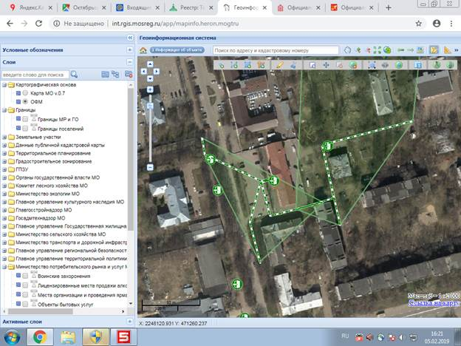

Теннис-центр, ул.Спортивная, д.54

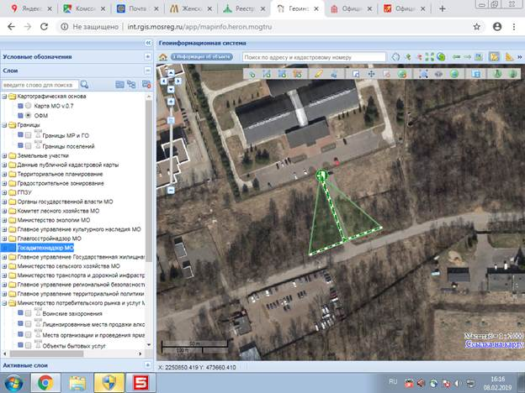

Томография, ул.Горького, д.12

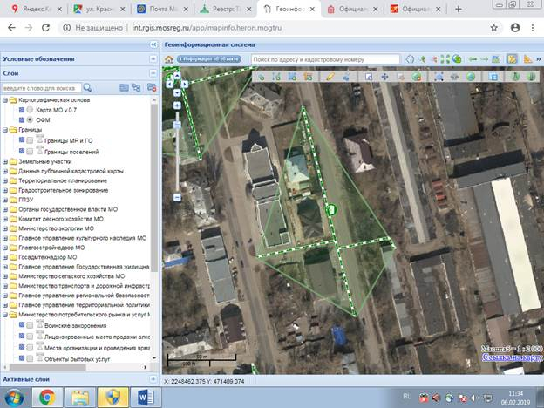

Автономная некоммерческая организация прфессионального образования «Трудовые ресурсы», ул.Жулябина, д.9

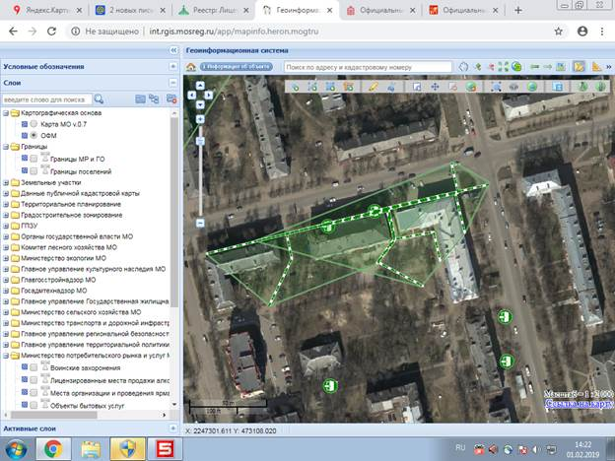

Культурно-сортивный комплекс «Кристалл» - спортивный зал, ул.Спортивная, д.2

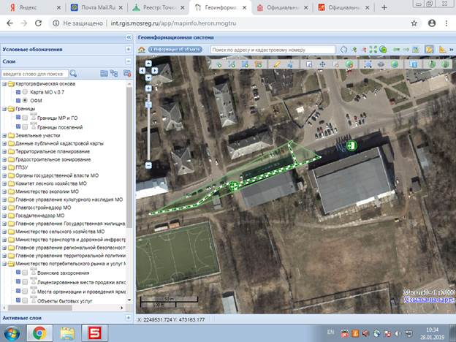

Фрязевская средняя общеобразовательная школа № 41 им. Б.А. Воробьева, деревня Степаново, здание 182

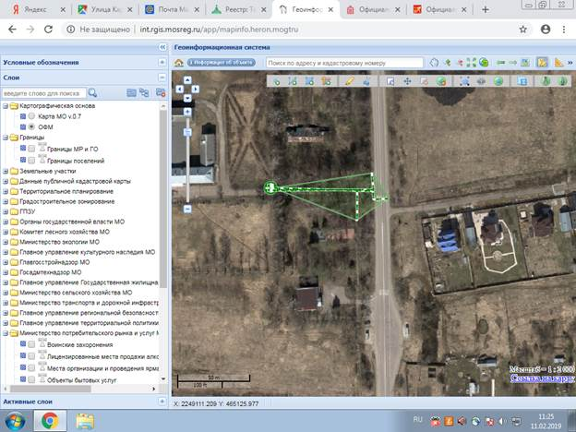

Муниципальное бюджетное учреждение дополнительного образования "Детская художественная школа", ул.Западная, д.15

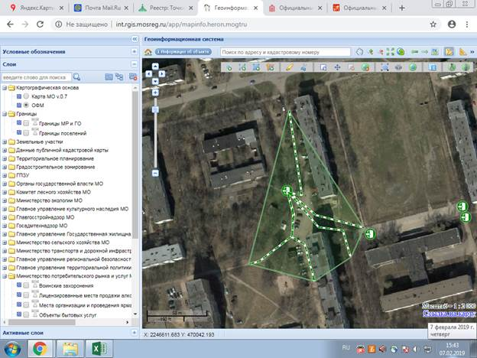

Центр Бубновского и глазной центр «Эльвизус», ул.Восточная, д.6

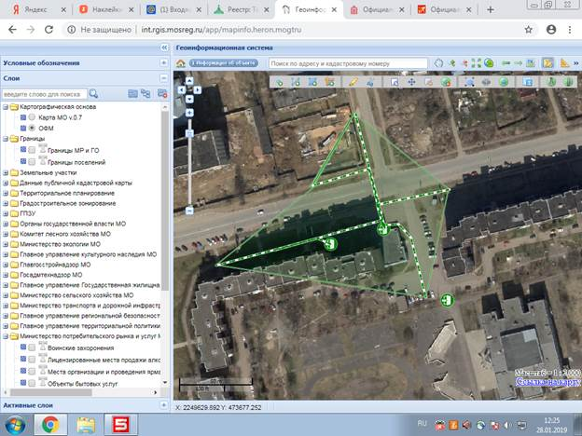

Центральная медико-санитарная часть № 21 Федерального медико-биологического агентства, ул.Карла Маркса, д.12

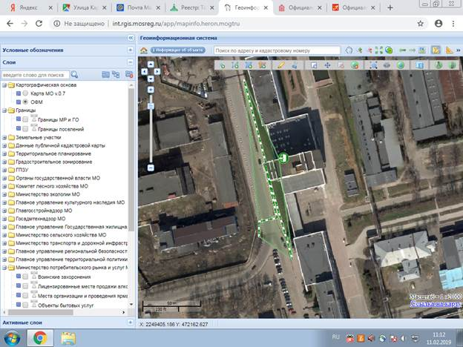

Федеральное государственное бюджетное учреждение здравоохранения "Центральная психиатрическая больница Федерального медико-биологического агентства", Криулинский проезд, д.12

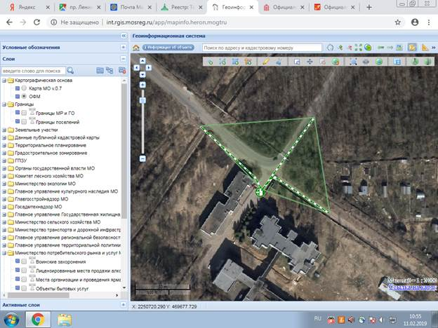

Спортивно-оздоровительный комплекс «Электросталь» - шахматно-шашечный клуб, ул.Октябрьская, д.21

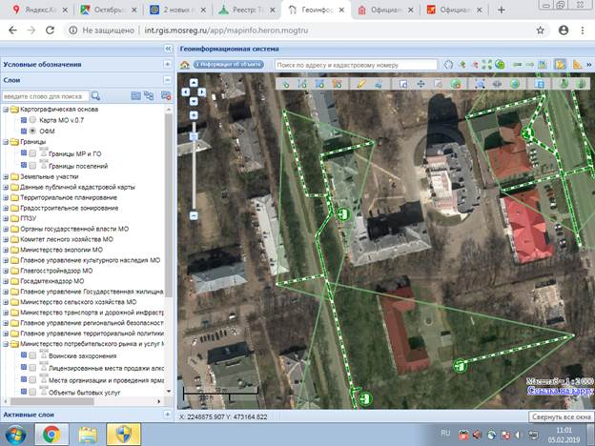

Школа № 1, ул. Пушкина, д.6

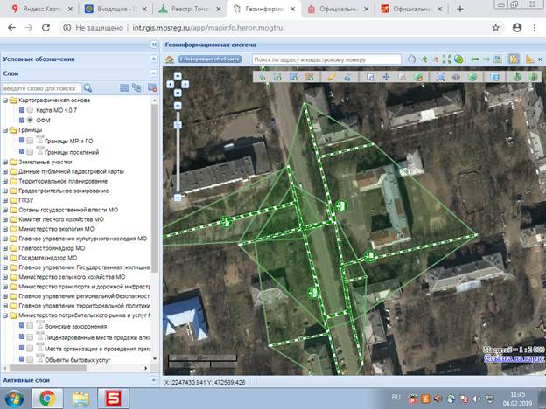

Школа № 2, ул.Радио, д.36

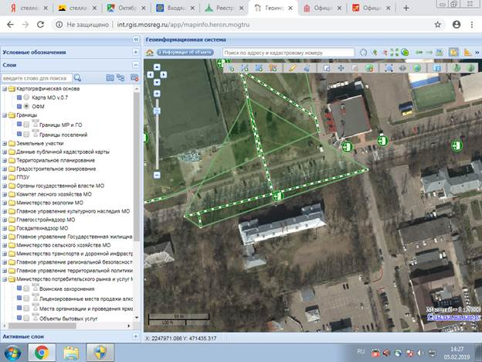

Школа № 3, ул.Карла Маркса, д. 44

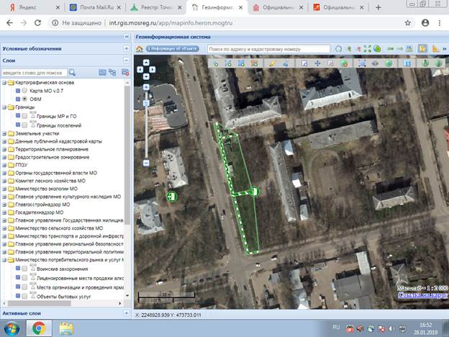

Школа № 4, ул.Мира, д. 24в, детский сад № 44, ул.Тевосяна, д.18б

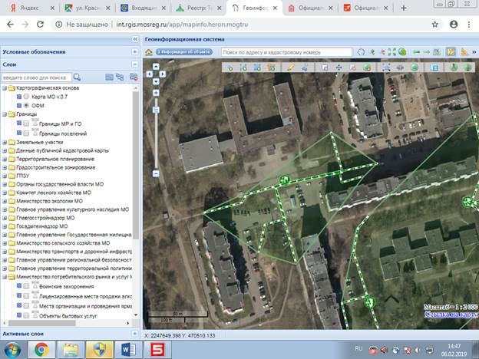

Школа № 5, ул. Ялагина, д.22А

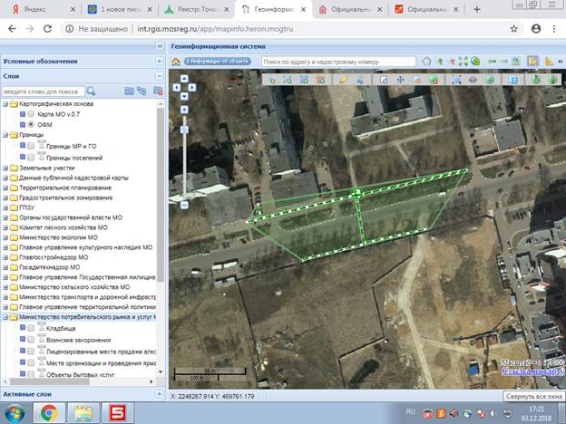

Лицей № 7, ул.Комсомольская, д.4а

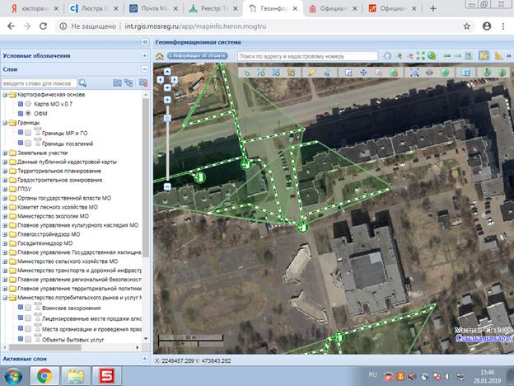

Лицей № 7, ул.Комсомольская, д.4а

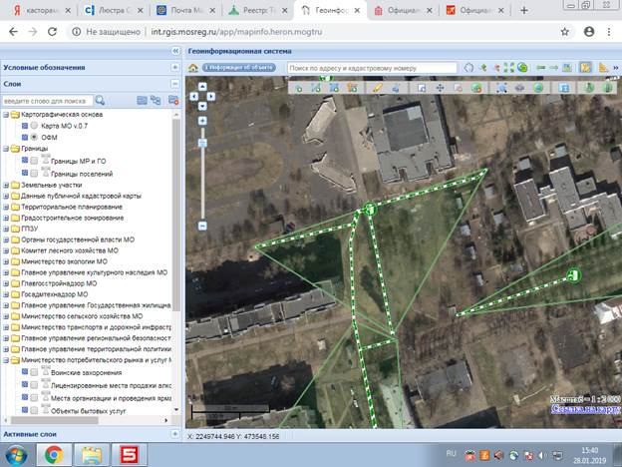

Школа № 11, ул.Пушкина, д. 23а (2-ой вход)

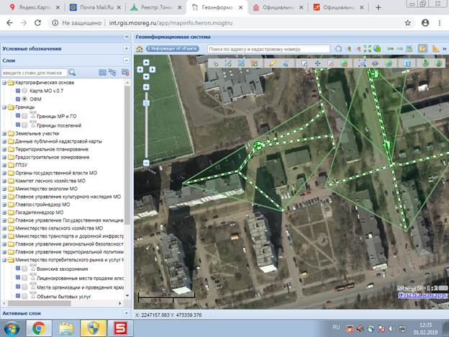

Школа № 11, ул.Пушкина, д.23а

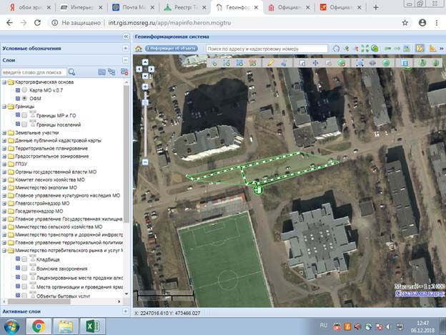

Школа № 12, ул.Корешкова, д.16

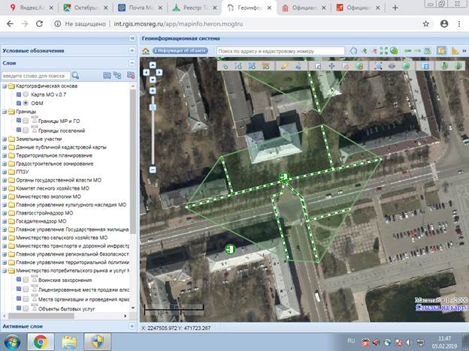

Школа № 13, ул.Тевосяна, д. 23

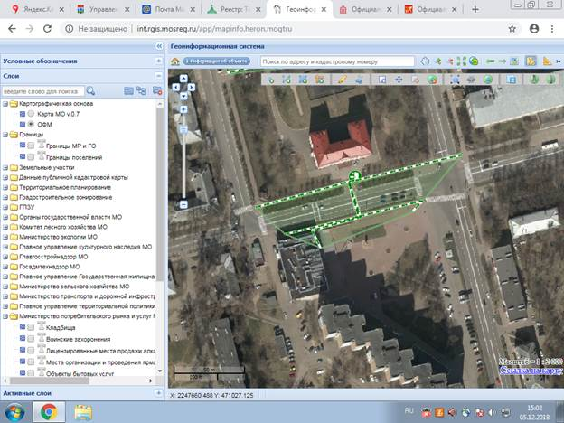

Школа № 15, ул.Пушкина, д.30

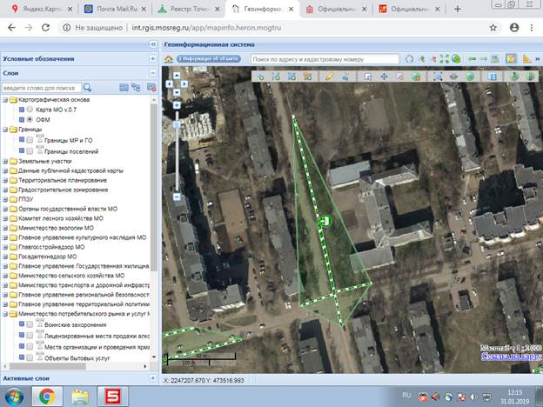

Школа № 16, ул.Загонова, д.18

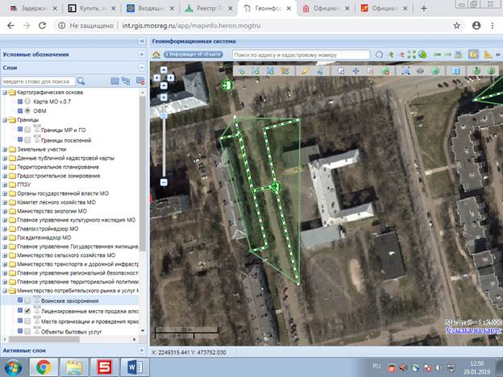

Гимназия № 17, ул.Мира, д.20В

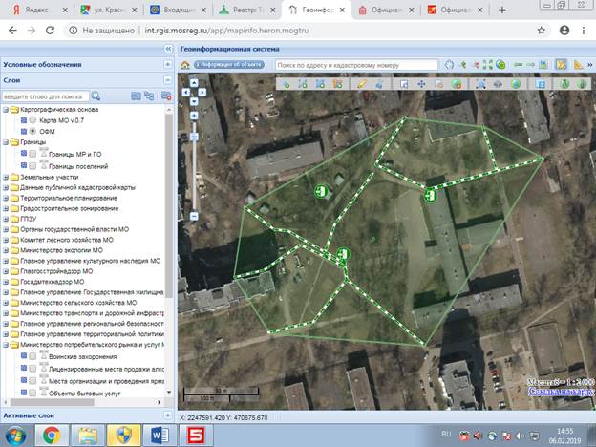

Школа № 18, ул.Первомайская, д. 16

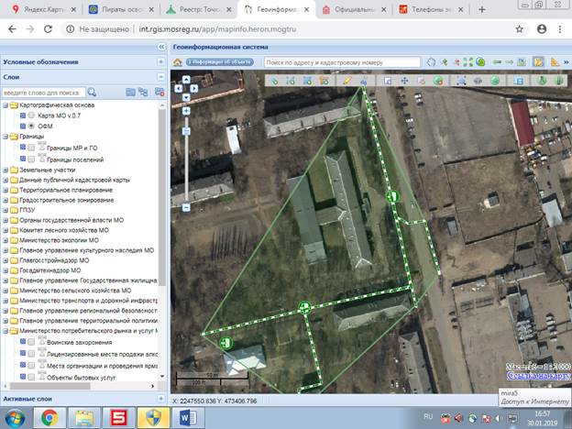

Школа № 19, ул.Советская, д.3

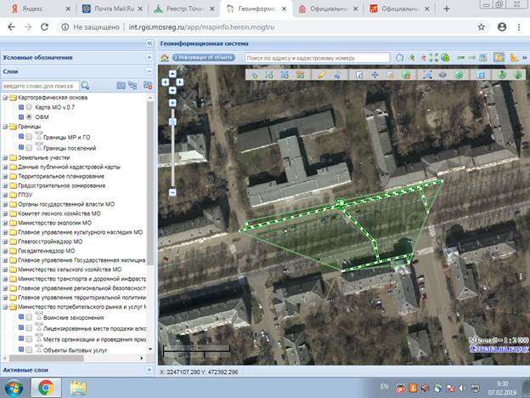

Школа № 20, ул.Победы, д.12, корп.3 изм.

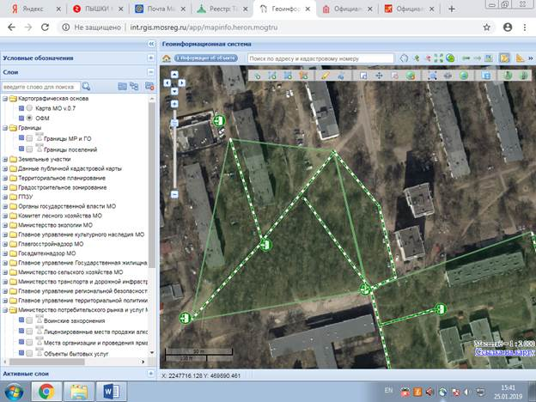

Гимназия № 21, проспект Южный, д.7

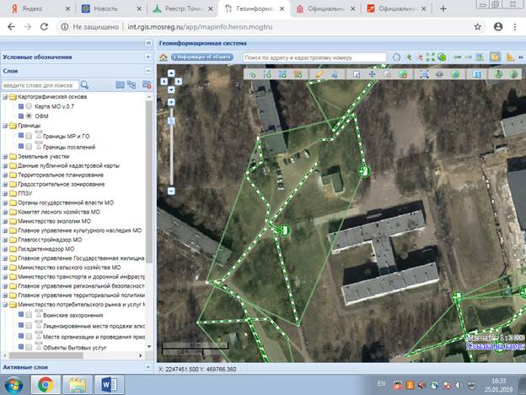

Гимназия № 21, проспект Южный, д.7,
СШОР по водным видам спорта «Электросталь», проспект Южный, д.9, корп.6,
детский сад № 35, проспект Южный, д.9, корп.5

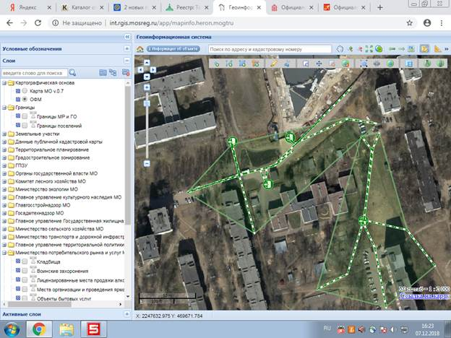

Школа № 22, ул.Ялагина, д.14а (2)

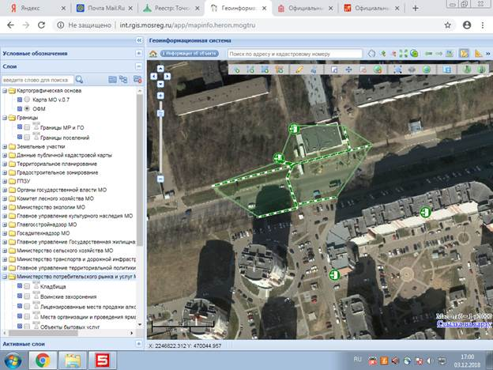

Школа № 22, ул.Ялагина, д.14а

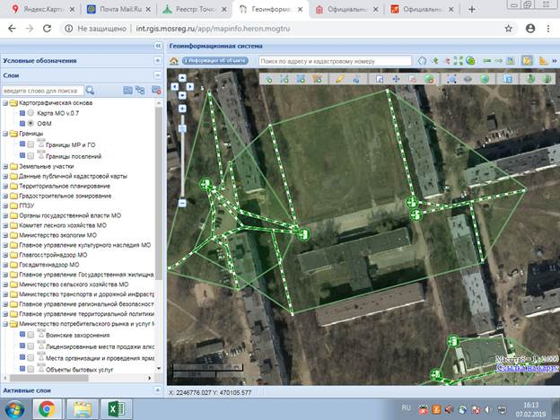

Школа № 42, деревня Всеволодово, здание № 84

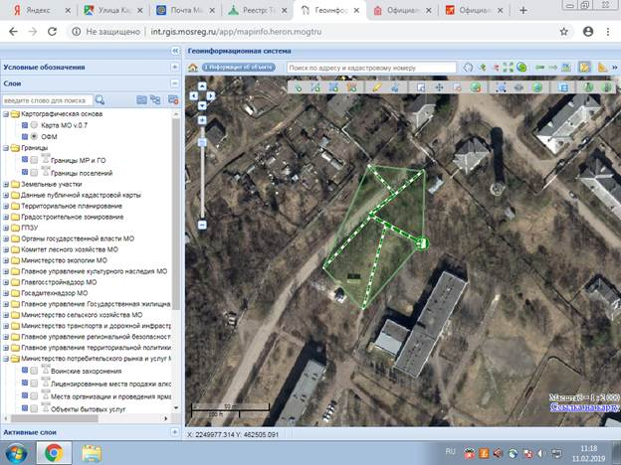

Автономная некоммерческая общеобразовательная организация «Школа «Атон», ул.Карла Маркса, д.32

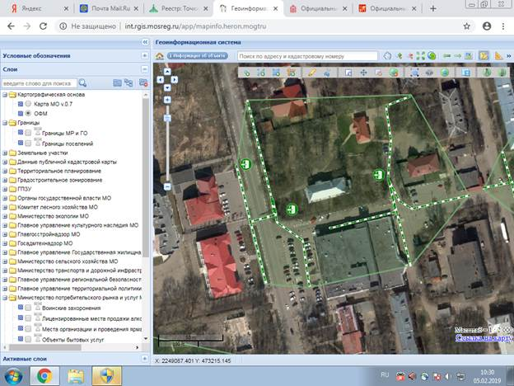

Автономная некоммерческая организация высшего образования "Новый гуманитарный институт", ул.Радио, д.34

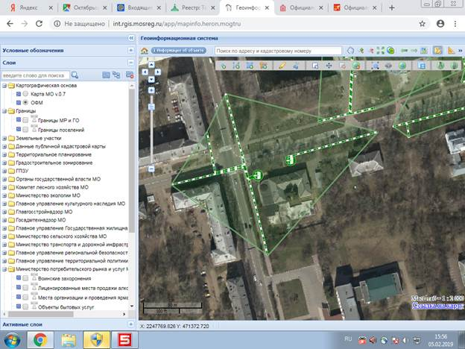

Студия иностранных языков, ул.Ялагина, д.5

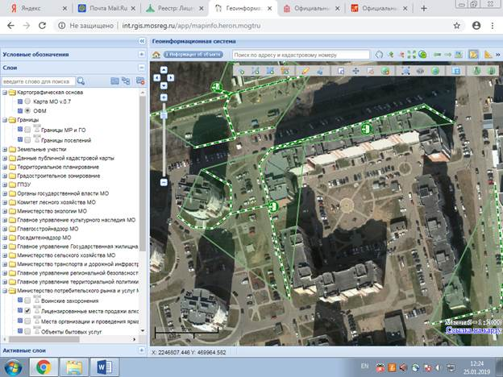

Школа-интернат № 1, ул.Мичурина, д.19

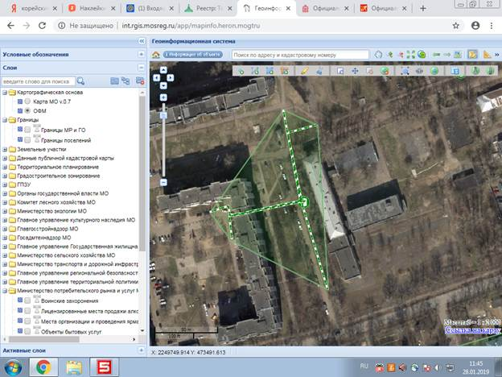

Школа-интернат № 2, ул.Зеленая, д.1

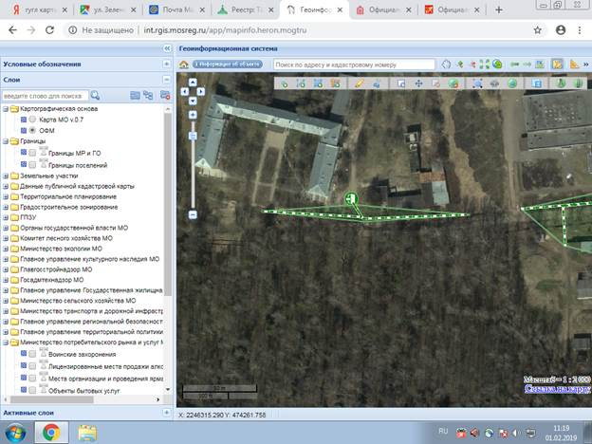

Государсвтенное бюджетное профессиональное образовательное учреждение Московской области "Электростальский колледж", ул.Первомайская, д.19

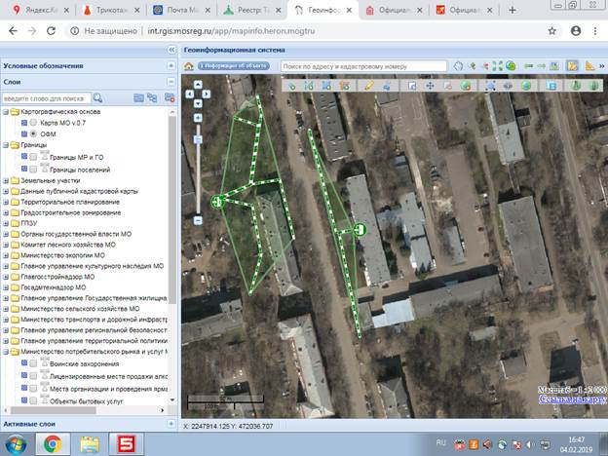

Государсвтенное бюджетное профессиональное образовательное учреждение Московской области "Электростальский колледж", ул.Сталеваров, д.19Б

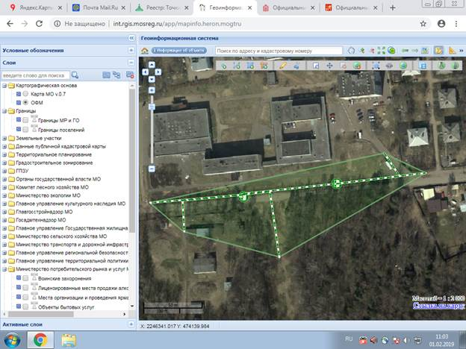

Культурно-спортивный комплекс «Кристалл» - спортивный зал и стадион, ул.Спортивная, д, 2Б

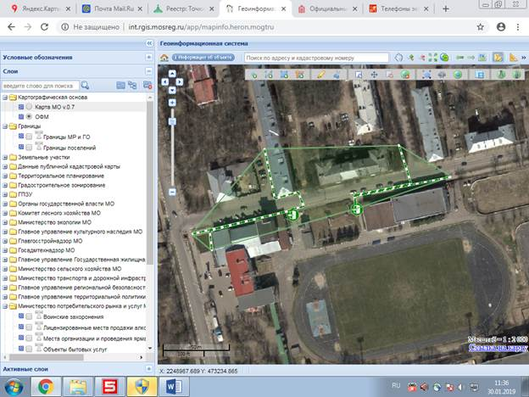

Автономная некоммерческая организация "Культурно-спортивный комплекс "КРИСТАЛЛ" - бассейн, ул.Спортивная, д.4

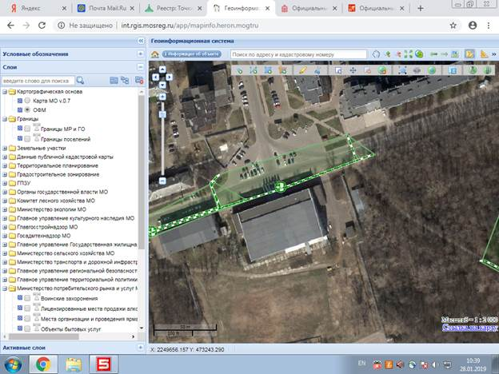

Крытый тренировочныя каток им. Ионова, ул.Спортивная, д.10

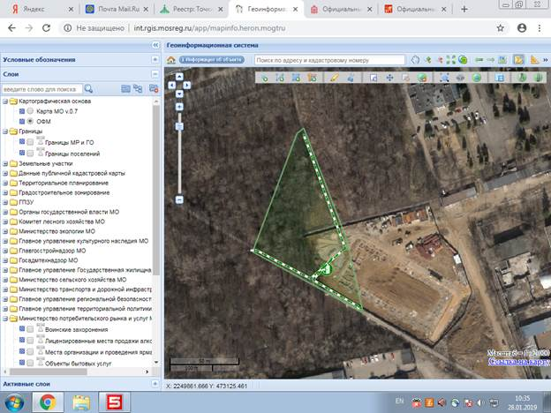

Войсковая часть 3270, ул.Лесная, д.18а

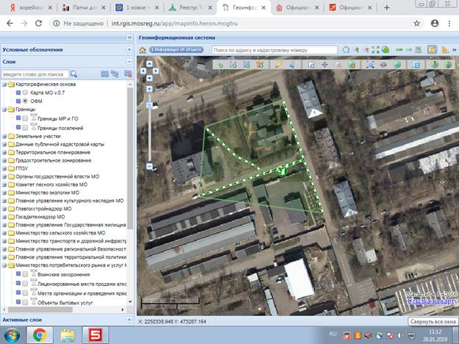

Первый Городской КолоПроктологический центр, ул. Горького, д.20, пом.39
Медицинский наркологический центр, ул.Горького, д.20, пом.15, 26

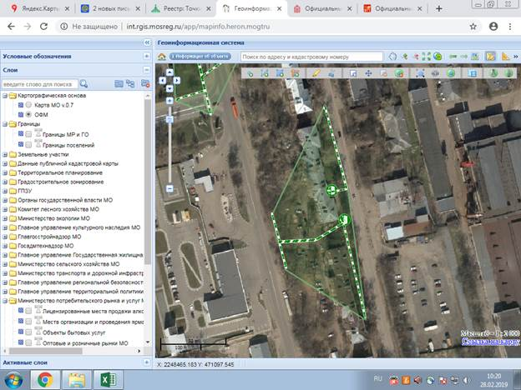

Электростальская Федерация бокса, проспект Южный, д.5, стр.1

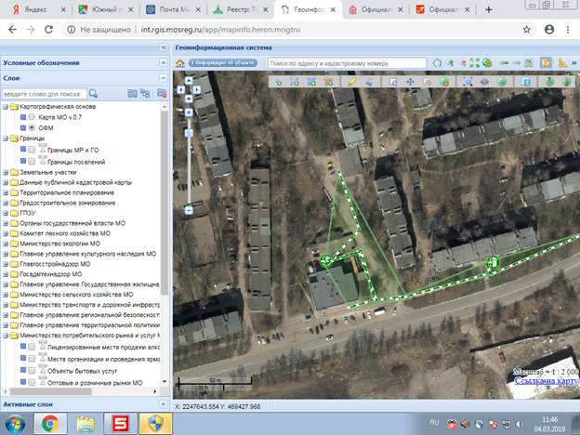

Кабинет семейного врача, ул.Первомайская, д.34/19

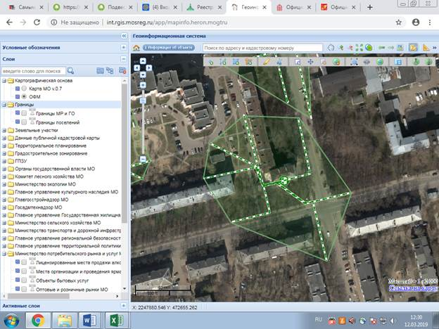

Медицинский центр, ул.Жулябина, д.4А

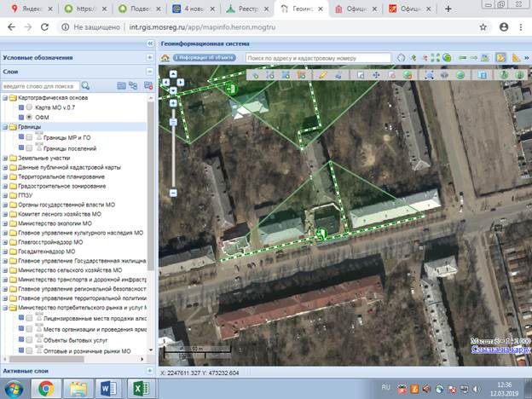

Оптика, ул.Победы, д.22, корп.1, пом.41

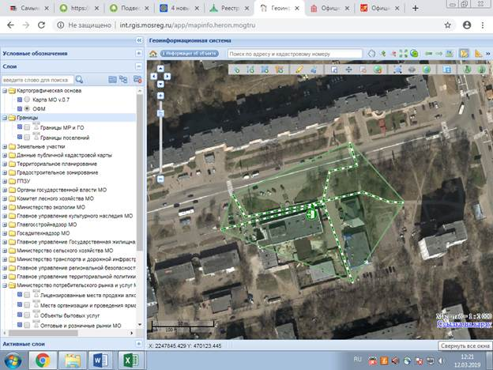

Лаборатория ООО «Авицена», ул.Ялагина, д.7, пом.02

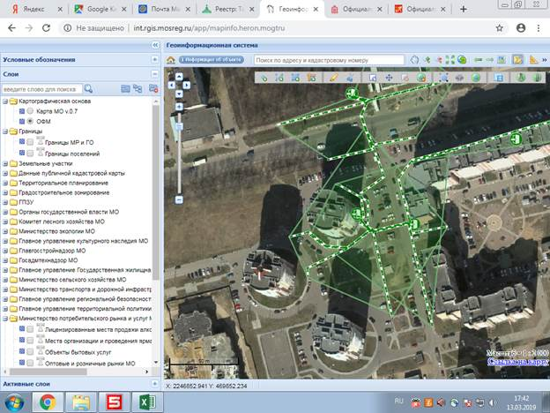

Гомеопатический центр доктора Гориной, ул.Красная, д.84

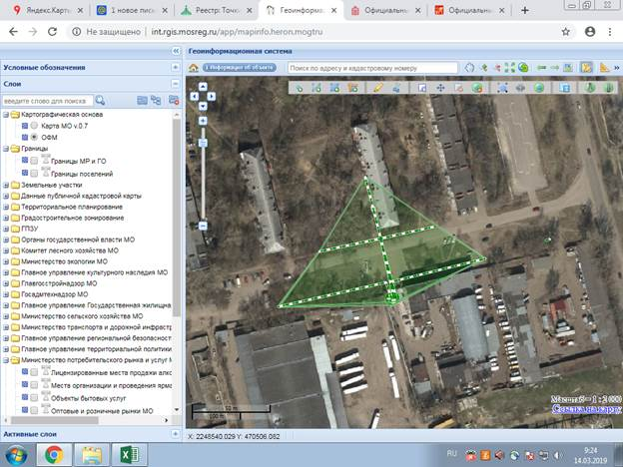

Верно: Начальник отдела по потребительскому
рынку и услугам управления по потребительскому
рынку и сельскому хозяйству Администрации
городского округа Электросталь Московской области Е. Е. Корюкова

Проект представил:

Заместитель Главы Администрации
городского округа - начальник управления
по потребительскому рынку и
сельскому хозяйству Администрации
городского округа Электросталь Московской области

_______________________________________ С.Ю. Соколова
«____» _______________________2019 г.

Проект согласовали:

Первый заместитель Главы Администрации
городского округа Электросталь Московской области

_____________________________________ И.Ю. Волкова
«____» _______________________2019 г.

Заместитель Главы Администрации
городского округа Электросталь Московской области

_____________________________________ М.Ю. Кокунова
«____» _______________________2019 г.

Заместитель Главы Администрации
городского округа Электросталь Московской области

_____________________________________ Т.Л. Пак
«____» _______________________2019 г.

Заместитель Главы Администрации
городского округа Электросталь Московской области

_____________________________________ А.Д. Хомутов
«____» _______________________2019 г.

Начальник правового управления Администрации
городского округа Электросталь Московской области

_____________________________________ Е.А. Светлова
«____» _______________________2019 г.

Исполнитель:
Начальник отдела по потребительскому
рынку и услугам управления по потребительскому
рынку и сельскому хозяйству Администрации
городского округа Электросталь Московской области
_____________________________________ Е.Е. Корюкова
«____» _______________________2019 г.
8(496) 571-98-37

